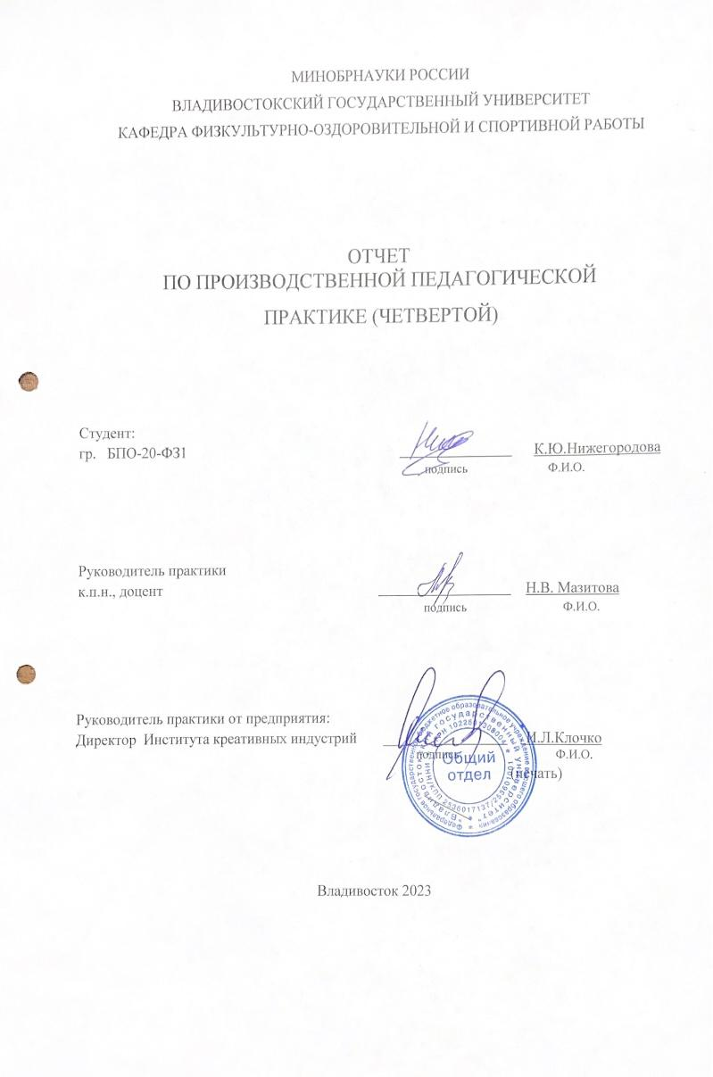
МИнобрнауки россии
Владивостокский государственный университет
Кафедра физкультурно-ОЗДОРОВИТЕЛЬНОЙ И спортивной работы

ОТЧЕТ
ПО ПРОИЗВОДСТВЕННОЙ ПЕДАГОГИЧЕСКОЙ
ПРАКТИКЕ (ЧЕТВЕРТОЙ)

Студент:
гр. БПО-20-ФЗ1 К.Ю. Нижегородова
подпись Ф.И.О.

Руководитель практики
к.п.н., доцент Н.В. Мазитова
подпись Ф.И.О.

Руководитель практики от предприятия:
Директор ФГБОУ ВО «ВВГУ»
Колледжа индустрии моды и красоты И.Л. Клочко
подпись Ф.И.О.

(печать)

Владивосток 2023

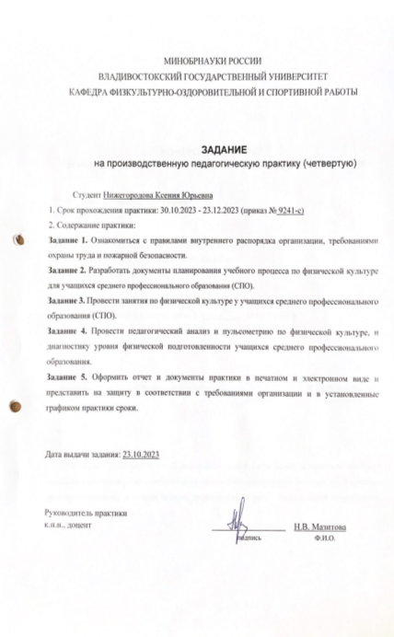
МИнобрнауки россии
Владивостокский государственный университет
Кафедра физкультурно-ОЗДОРОВИТЕЛЬНОЙ И спортивной работы

ЗАДАНИЕ
на производственную педагогическую практику (четвертую)

Студент Нижегородова Ксения Юрьевна
- Срок прохождения практики: 30.10.2023 - 23.12.2023 (приказ № 9241-с)
- Содержание практики:
Задание 1. Ознакомиться с правилами внутреннего распорядка организации, требованиями охраны труда и пожарной безопасности.
Задание 2. Разработать документы планирования учебного процесса по физической культуре для учащихся среднего профессионального образования (СПО).
Задание 3. Провести занятия по физической культуре у учащихся среднего профессионального образования (СПО).
Задание 4. Провести педагогический анализ и пульсометрию по физической культуре, и диагностику уровня физической подготовленности учащихся среднего профессионального образования.
Задание 5. Оформить отчет и документы практики в печатном и электронном виде и представить на защиту в соответствии с требованиями организации и в установленные графиком практики сроки.

Дата выдачи задания: 23.10.2023

Руководитель практики
к.п.н., доцент Н.В. Мазитова
подпись Ф.И.О.

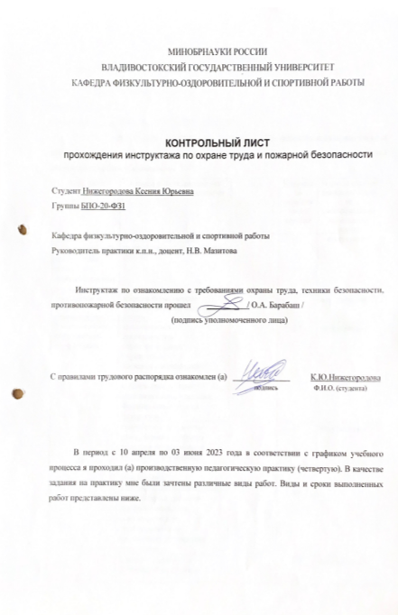
МИнобрнауки россии
Владивостокский государственный университет
Кафедра физкультурно-ОЗДОРОВИТЕЛЬНОЙ И спортивной работы

КОНТРОЛЬНЫЙ ЛИСТ
прохождения инструктажа по охране труда и пожарной безопасности

Студент Нижегородова Ксения Юрьевна
Группы БПО-20-ФЗ1

Кафедра физкультурно-оздоровительной и спортивной работы Руководитель практики к.п.н., доцент, Н.В. Мазитова

Инструктаж по ознакомлению с требованиями охраны труда, техники безопасности, противопожарной безопасности прошел ________ / О.А. Барабаш /
(подпись уполномоченного лица)

С правилами трудового распорядка ознакомлен (а) К.Ю.Нижегородова
подпись Ф.И.О. (студента)

В период с 30 октября по 23 декабря 2023 года в соответствии с графиком учебного процесса я проходил (а) производственную педагогическую практику (четвертую). В качестве задания на практику мне были зачтены различные виды работ. Виды и сроки выполненных работ представлены ниже.

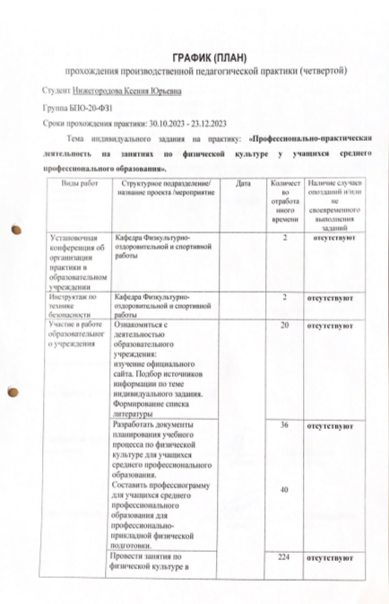
ГРАФИК (ПЛАН)
прохождения производственной педагогической практики (четвертой)
Студент Нижегородова Ксения Юрьевна
Группа БПО-20-ФЗ1
Сроки прохождения практики: 30.10.2023 - 23.12.2023
Тема индивидуального задания на практику: «Профессионально-практическая деятельность на занятиях по физической культуре у учащихся среднего профессионального образования».
Виды работ | Структурное подразделение/ название проекта /мероприятие | Дата | Количество отработанного  времени | Наличие случаев опозданий и/или не своевременного выполнения заданий
Установочная конференция об организации практики в образовательном учреждении | Кафедра Физкультурно-оздоровительной и спортивной работы |  | 2 | отсутствуют
Инструктаж по технике безопасности | Кафедра Физкультурно-оздоровительной и спортивной работы |  | 2 | отсутствуют
Участие в работе образовательного учреждения | Ознакомиться с деятельностью образовательного учреждения:  изучение официального сайта. Подбор источников информации по теме индивидуального задания.  Формирование списка литературы |  | 20 | отсутствуют
Участие в работе образовательного учреждения | Разработать документы планирования учебного процесса по физической культуре для учащихся среднего профессионального образования.  Составить профессиограмму для учащихся среднего профессионального образования для профессионально-прикладной физической подготовки. |  | 36  40 | отсутствуют
Участие в работе образовательного учреждения | Провести занятия по физической культуре в учащихся среднего профессионального образования. |  | 224 | отсутствуют
Участие в работе образовательного учреждения | Провести педагогический анализ и пульсометрию по физической культуре, и диагностику уровня физической подготовленности учащихся среднего профессионального образования. |  | 78 | отсутствуют
Оформление отчётных документов практики в печатном и электронном виде, представление на защиту в соответствии с требованиями и установленным графиком практики сроками | Загрузить отчет в  СУЭД ВВГУ | 10.04.2023 - 03.06.2023 | 30 | отсутствуют
Итого: |  |  | 432
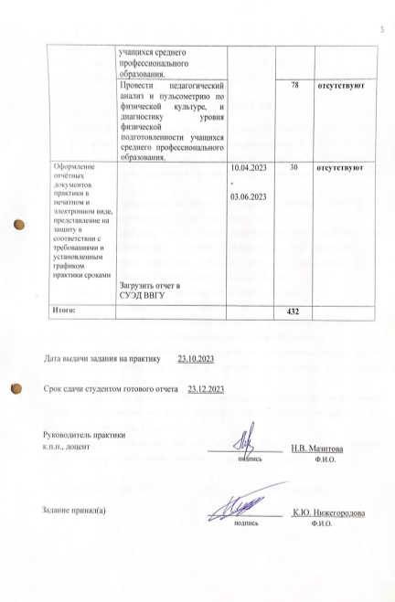
Дата выдачи задания на практику 23.10.2023

Срок сдачи студентом готового отчета 23.12.2023

Руководитель практики
к.п.н., доцент Н.В. Мазитова
подпись Ф.И.О.

Задание принял(а) К.Ю. Нижегородова
подпись Ф.И.О.

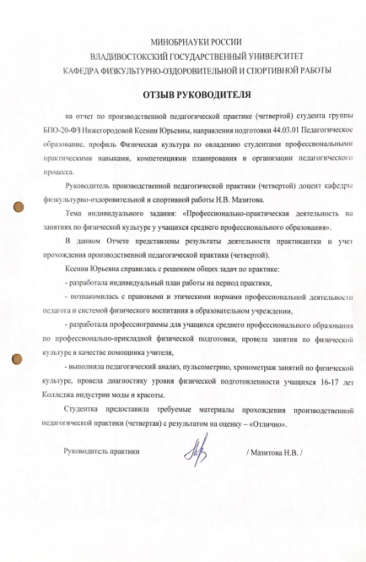
МИнобрнауки россии
Владивостокский государственный университет
Кафедра физкультурно-ОЗДОРОВИТЕЛЬНОЙ И спортивной работы

ОТЗЫВ РУКОВОДИТЕЛЯ

на отчет по производственной педагогической практике (четвертой) студента группы БПО-20-ФЗ Нижегородовой Ксении Юрьевны, направления подготовки 44.03.01 Педагогическое образование, профиль Физическая культура по овладению студентами профессиональными практическими навыками, компетенциями планирования и организации педагогического процесса.
Руководитель производственной педагогической практики (четвертой) доцент кафедры физкультурно-оздоровительной и спортивной работы Н.В. Мазитова.
Тема индивидуального задания: «Профессионально-практическая деятельность на занятиях по физической культуре у учащихся среднего профессионального образования».
В данном Отчете представлены результаты деятельности практикантки и учет прохождения производственной педагогической практики (четвертой).
Ксения Юрьевна справилась с решением общих задач по практике:
- разработала индивидуальный план работы на период практики,
- познакомилась с правовыми и этическими нормами профессиональной деятельности педагога и системой физического воспитания в образовательном учреждении,
- разработала профессиограммы для учащихся среднего профессионального образования по профессионально-прикладной физической подготовки, провела занятия по физической культуре в качестве помощника учителя,
- выполнила педагогический анализ, пульсометрию, хронометраж занятий по физической культуре, провела диагностику уровня физической подготовленности учащихся 16-17 лет Колледжа индустрии моды и красоты.
Студентка предоставила требуемые материалы прохождения производственной педагогической практики (четвертая) с результатом на оценку – «Отлично».

Руководитель практики / Мазитова Н.В. /

Содержание

Введение …………………………………………………………………………………. |  |  | 3
Раздел 1. |  | Характеристика структуры образовательного учреждения: Колледж индустрии моды и красоты …………………………………………………… | 5
Раздел 2. |  | Документы планирования учебного процесса по физической культуре для среднего профессионального образования в Колледже индустрии моды и красоты …………………………………………………………………………. | 7
Раздел 3.  Раздел 4. | Планы-конспекты занятий по физической культуре для среднего профессионального образования в Колледже индустрии моды и красоты ...  Профессионально-практическая деятельность на занятиях по физической культуре у учащихся среднего профессионального образования …………. |  | 20  40
Выводы …………………………………………………………………………………… |  |  | 58
Список литературы …………………………………………………………………………..  Приложения ………………………………………………………………………………….. |  |  | 59  61

Введение

Производственная педагогическая практика (четвертая) является необходимой частью подготовки бакалавров направления «Педагогическое образование» и проводится с целью овладения студентами профессиональными практическими навыками и компетенциями планирования и организации педагогического процесса путём непосредственного участия в деятельности колледжа индустрии моды и красоты.
Производственная педагогическая практика (четвертая) проходила на базе учебного подразделение ВВГУ, колледжа индустрии моды и красоты с 30 октября по 23 декабря 2023 года. Руководитель производственной педагогической практики (четвертой) доцент кафедры физкультурно-оздоровительной и спортивной работы Н.В. Мазитова.
Содержательно практика представляла собой участие в различных видах профессионально-практической деятельности и проведение занятий по физической культуре, выполнение индивидуального задания от руководителя практики по теме: «Профессионально-практическая деятельность на занятиях по физической культуре у учащихся среднего профессионального образования». Была изучена и дана характеристика структуры организации на базе учебного подразделение ВВГУ, Колледжа индустрии моды и красоты. Мной были проведены учебные занятия по гимнастике, фитнесу и волейболу.
В данном Отчете представлены результаты выполнения индивидуального Задания по практике в образовательном учреждении:
- организационная деятельность: разработка индивидуального плана работы на период практики;
- ознакомительная деятельность: знакомство с образовательным учреждением «Колледж индустрии, моды и красоты ВВГУ», образовательной и предметной средой, правовыми и этическими нормами профессиональной деятельности педагогов, системой физического воспитания в образовательном учреждении;
- профессионально-методическая деятельность: разработка базовых компонентов планирования и учета учебно-воспитательного процесса по физической культуре, составление профессиограммы для учащихся среднего профессионального образования для профессионально-прикладной физической подготовки (ППФП) Колледжа индустрии моды и красоты ВВГУ;
- профессионально-практическая деятельность: анализ и проведение занятия по физической культуре в качестве помощника учителя, педагогический анализ и пульсометрия по физической культуре диагностика уровня физической подготовленности учащихся (УФП) 16-17 лет Колледжа индустрии моды и красоты ВВГУ.
Работа осуществлялась по изучению и обзору литературных источников, ресурсов интернета. Индивидуальное задание было дано руководителем практики на установочной конференции по организации практики. В течение практики я получал обратную связь в виде оценивания и характеристики проделанной работы.
Результатом проделанной работы стало овладение профессиональными навыками по формированию компетенции:
ОПК-2: «Способен участвовать в разработке основных и дополнительных образовательных программ, разрабатывать отдельные их компоненты (в том числе с использованием информационно-коммуникационных технологий)»;
ОПК-3: «Способен организовывать совместную и индивидуальную учебную и воспитательную деятельность обучающихся, в том числе с особыми образовательными потребностями, в соответствии с требованиями федеральных государственных образовательных стандартов»;
ОПК-6: «Способен использовать психолого-педагогические технологии в профессиональной деятельности, необходимые для индивидуализации обучения, развития, воспитания, в том числе обучающихся с особыми образовательными потребностями».

Раздел 1. Характеристика структуры образовательного учреждения: Колледж индустрии моды и красоты ВВГУ

1.1 Общие сведения о базе практики
Дадим краткую характеристику образовательному учреждению в Колледже индустрии моды и красоты на базе ВВГУ (Таблица 1)
Таблица 1 – Характеристика образовательного учреждения
1) | Адрес образовательного учреждения | 690014, Приморский край, г Владивосток, ул. Гоголя 41
2) | Название образовательного учреждения | Колледж индустрии моды и красоты
3) | Руководители образовательного учреждения | Директор – Клочко Инна Леонидовна
4) | Количество обучающихся | 1024 человека
5) | Педагогический состав сотрудников по физической культуре (указать ф.и.о, квалификация педагогов) | Васильева Дарья Александровна-преподаватель
6) | Средняя наполняемость групп | 25-30 человек
7) | Общие сведения о занятости учащихся | Учащиеся и студенты пользуются полным спектром возможностей университета (библиотеки, читальные залы, компьютерный центр, спортивные комплексы, уютные общежития и кафе, бизнес-инкубатор, театр «Андеграунд»). Ребята занимаются в оборудованных лабораториях, лингафонных кабинетах и компьютерных классах с выходом в Интернет, используют мультимедийное оборудование.  Виды учебных занятий: урок, лекция, семинар, практическое занятие, лабораторная работа, контрольная работа, курсовое проектирование, дипломное проектирование, производственная (профессиональная) практика.

Таблица 2 – Организация воспитательного процесса

1) | Перечень основных и дополнительных программ воспитательного процесса | Рабочая программа воспитания Колледжа индустрии моды и красоты ФГБОУ ВО «Владивостокский государственный университет» разработана в соответствии с законом РФ от 21.12.2012 года № 273-ФЗ «Об образовании в Российской Федерации.  Дополнительные образовательные программы, в том числе платные, реализуются в формах кружковой работы, студий, секций, спецкурсов, учебных занятий и проектов, в том числе с использованием дистанционных технологий.
2) | Содержание внеурочных форм деятельности учащихся и организация досуга | Дни здоровья, конкурсы КВН, вечера отдыха, концерты, дни самоуправления, экскурсии и лекции.

Таблица 3 – Организация учебно-воспитательного процесса по физической культуре

1) | Система физического воспитания в колледже | Ценности: личное здоровье и здоровье окружающих, развитие выносливости, здоровый и безопасный образ жизни.  Студенты участвуют в проведении Дней здоровья, спартакиадах университета, экологических эстафетах, путешествиях. В результате активной пропаганды здорового образа жизни студенты приобретают навык противостояния негативному влиянию сверстников и взрослых на формирование вредных для здоровья привычек.
2) | Основная форма физического воспитания в колледже | Учебные занятия; самостоятельные занятия физическими упражнениями, спортом; занятия в спортивных секциях; массовые оздоровительные физкультурные мероприятия, проводимые в свободное от учебы время.
3) | Перечень основных документов планирования уроков по физической культуре | Основная образовательная программа среднего профессионального образования. Календарный учебный график и учебный план.
4) | Основные формы общешкольной физкультурно-оздоровительной деятельности | Веселые старты, проведение комплекса ГТО

Раздел 2. Документы планирования учебного процесса по физической культуре для среднего профессионального образования в Колледже индустрии моды и красоты.

2.1 Программа СПО

Описать образовательную программу, применяемую в образовательном учреждении «Колледж индустрии моды и красоты».
Основная образовательная программа подготовки специалистов среднего звена по специальности 38.02.07 Банковское дело.
Целью реализации основной образовательной программы является воспитание гармонично развитой и социально ответственной личности, получение студентами квалификации, достижение выпускниками планируемых результатов освоения основной образовательной программы, формирование у них общих и профессиональных компетенций в соответствии с требованиями ФГОС СПО и компетентностей, определяемых личностными, семейными, общественными, государственными потребностями и возможностями обучающегося, индивидуальной образовательной траекторией его развития и состоянием здоровья, становление и развитие личности обучающегося в ее самобытности и уникальности.
Область профессиональной деятельности, в которой выпускники, освоившие основную образовательную программу, могут осуществлять профессиональную деятельность: 08 Финансы и экономика.
Основные виды деятельности: ведение расчетных операций, осуществление кредитных операций, освоение одной или нескольких профессий рабочих, должностей служащих (Агент банка).
Планируемые результаты освоения образовательной программы.
Освоение образовательной программы обеспечивает получение квалификации.
В результате освоения образовательной программы у выпускника должны быть сформированы общие и профессиональные компетенции.
Общие компетенции.
ОК 2 - Организовывать собственную деятельность, выбирать типовые методы и способы выполнения профессиональных задач, оценивать их эффективность и качество;
ОК 3 - Принимать решения в стандартных и нестандартных ситуациях и нести за них ответственность;
ОК 6 - Работать в коллективе и команде, эффективно общаться с коллегами, руководством, потребителями;
ОК 7 – Исполнять воинскую обязанность, в том числе с применением полученных профессиональных знаний (для юношей).

2.2 Тематический план СПО

Разработать Тематический план на период практики для среднего профессионального образования в соответствии с требованиями ФГОС и Примерной основной образовательной программы «Колледжа индустрии моды и красоты»;
Таблица 4 – Примерный Тематический план для среднего профессионального образования в «Колледже индустрии моды и красоты» в группе С-БД-22.

Наименование разделов и тем | Содержание учебного материала и формы организации деятельности обучающихся | Объем в часах | Коды компетенций
1 | 2 | 3 | 4
Раздел 1. Научно-методические основы формирования физической культуры личности
Тема 1.1.  Роль физической культуры в общекультурном, профессиональном и социальном развитии человека | Содержание учебного материала |  | ОК 2, ОК 3, ОК 6, ОК 7
 | Физическая культура и спорт как социальные явления, как явления культуры. Физическая культура личности человека, физическое развитие, физическое воспитание, физическая подготовка и подготовленность, самовоспитание. Сущность и ценности физической культуры. Влияние занятий физическими упражнениями на достижение человеком жизненного успеха. Дисциплина «Физическая культура» в системе среднего профессионального образования. Социально-биологические основы физической культуры. |  | ОК 2, ОК 3, ОК 6, ОК 7
 | Самостоятельная работа обучающихся:  Использование разных средств и методов физической культуры в самостоятельных занятиях, использованием физической подготовки для гармоничного физического развития и воспитания личностных качеств. | 5 | ОК 2, ОК 3, ОК 6, ОК 7
Тема 1.2. Социально-биологические основы физической культуры | Содержание учебного материала |  | ОК 2, ОК 3, ОК 6, ОК 7
Тема 1.2. Социально-биологические основы физической культуры | Характеристика изменений, происходящих в организме человека под воздействием выполнения физических упражнений, в процессе регулярных занятий. Эффекты физических упражнений. Нагрузка и отдых в процессе выполнения упражнений. Характеристика некоторых состояний организма: разминка, врабатывание, утомление, восстановление. Влияние занятий физическими упражнениями на функциональные возможности человека, умственную и физическую работоспособность, адаптационные возможности человека. |  | ОК 2, ОК 3, ОК 6, ОК 7
Тема 1.2. Социально-биологические основы физической культуры | Самостоятельная работа обучающихся:  Использование методов самоконтроля во время выполнения физических упражнений, вести дневник самоконтроля. Научиться оценивать функциональное состояние и физическое развитие. | 5 | ОК 2, ОК 3, ОК 6, ОК 7
Тема 1.3. Двигательная активность обучающихся | Содержание учебного материала | 2 | ОК 2, ОК 3, ОК 6, ОК 7
Тема 1.3. Двигательная активность обучающихся | Двигательная активность человека, ее влияние на основные органы и системы организма. Норма двигательной активности, гиподинамия и гипокинезия. Оценка двигательной активности человека. Формирование оптимальной двигательной активности в зависимости от образа жизни.  Форма занятий физическими упражнениями в режиме дня и их влияние на здоровье. Коррекция индивидуальных нарушений здоровья, в том числе, возникающих в процессе профессиональной деятельности, средствами физического воспитания. | 2 | ОК 2, ОК 3, ОК 6, ОК 7
Тема 1.3. Двигательная активность обучающихся | Практическое занятие №1 «Выполнение комплексов упражнений, направленных на профилактику профессиональных заболеваний опорно-двигательного аппарата. Выполнение комплексов гигиенической гимнастики». | 2 | ОК 2, ОК 3, ОК 6, ОК 7
Тема 1.3. Двигательная активность обучающихся | Самостоятельная работа обучающихся:  Соблюдение оптимальных режимов суточной двигательной активности на основе выполнения физических упражнений. Выполнение комплексов утренней гигиенической гимнастики. | 5 | ОК 2, ОК 3, ОК 6, ОК 7
Тема 1.4.  Основы здорового образа жизни | Содержание учебного материала | 2 | ОК 2, ОК 3, ОК 6, ОК 7
Тема 1.4.  Основы здорового образа жизни | Здоровье человека как ценность и как фактор достижения жизненного успеха. Совокупность факторов, определяющих состояние здоровья. Роль регулярных занятий физическими упражнениями в формировании и поддержании здоровья. Компоненты здорового образа жизни. Роль и место физической культуры и спорта в формировании здорового образа и стиля жизни. Двигательная активность и здоровье.  Понятие о медико-биологических методах восстановления. Естественные силы природы и гигиенические факторы в занятиях физической культурой. | 2 | ОК 2, ОК 3, ОК 6, ОК 7
Тема 1.4.  Основы здорового образа жизни | Практическое занятие №2 «Использование методов самомассажа для восстановления». | 2 | ОК 2, ОК 3, ОК 6, ОК 7
Тема 1.4.  Основы здорового образа жизни | Самостоятельная работа обучающихся:  Сочетание физических упражнений с естественными силами природы и гигиеническими факторами. Укрепление здоровья с использованием средств физической культуры. Использование методов восстановления в самостоятельных занятиях физической культурой. | 5 | ОК 2, ОК 3, ОК 6, ОК 7
Раздел 2. Учебно-практические основы формирования физической культуры личности
Тема 2.1.  Легкая атлетика | Содержание учебного материала | 10 | ОК 2, ОК 3, ОК 6, ОК 7
Тема 2.1.  Легкая атлетика | Ходьба на носках, на пятках, в полуприседе, с различным положением рук, в разных направлениях. Техника бега на короткие, средние и длинные дистанции, бега по прямой и виражу, на стадионе и пересечённой местности. Метание мяча. Эстафетный бег. Прыжки в длину. Прыжки в высоту. | 10 | ОК 2, ОК 3, ОК 6, ОК 7
Тема 2.1.  Легкая атлетика | Практическое занятие №3 «Техника безопасности на занятиях легкой атлетикой, ходьба». | 1 | ОК 2, ОК 3, ОК 6, ОК 7
Тема 2.1.  Легкая атлетика | Практическое занятие №4 «Техника бега на короткие дистанции. Специальные беговые упражнения». | 1 | ОК 2, ОК 3, ОК 6, ОК 7
Тема 2.1.  Легкая атлетика | Практическое занятие №5 «Техника бега на средние и длинные дистанции. Бег по прямой и по виражу, на стадионе и по пересеченной местности». | 2 | ОК 2, ОК 3, ОК 6, ОК 7
Тема 2.1.  Легкая атлетика | Практическое занятие №6 «Техника эстафетного бега. Способы держания эстафетной палочки». | 1 | ОК 2, ОК 3, ОК 6, ОК 7
Тема 2.1.  Легкая атлетика | Практическое занятие №7 «Техника метания малого мяча на дальность,». | 1 | ОК 2, ОК 3, ОК 6, ОК 7
Тема 2.1.  Легкая атлетика | Практическое занятие №8 «Техника метания малого мяча в цель с расстояния 4-8 метров». | 1 | ОК 2, ОК 3, ОК 6, ОК 7
Тема 2.1.  Легкая атлетика | Практическое занятие №9 «Техника прыжка в длину способом «прогнувшись» с места». | 1 | ОК 2, ОК 3, ОК 6, ОК 7
Тема 2.1.  Легкая атлетика | Практическое занятие №10 «Техника прыжка в длину способом «прогнувшись» с 10-12 беговых шагов». | 1 | ОК 2, ОК 3, ОК 6, ОК 7
Тема 2.1.  Легкая атлетика | Практическое занятие №11 «Техника прыжка в высоту способом «перешагивание» с разбега». | 1 | ОК 2, ОК 3, ОК 6, ОК 7
Тема 2.1.  Легкая атлетика | Самостоятельная работа обучающихся:  Закрепление и совершенствование техники изучаемых двигательных действий в процессе самостоятельных занятий. | 5 | ОК 2, ОК 3, ОК 6, ОК 7
Тема 2.2. Гимнастика | Содержание учебного материала | 8 | ОК 2, ОК 3, ОК 6, ОК 7
Тема 2.2. Гимнастика | Терминология гимнастических упражнений. Строевые упражнения. Общеразвивающие упражнения (ОРУ) с предметами и без, в парах. Упражнения на гимнастических матах, скамейках, стенках. Комплексы упражнений для развития физических качеств (сила, гибкость, равновесие, координация, выносливость). Акробатические упражнения. Дыхательная гимнастика. | 8 | ОК 2, ОК 3, ОК 6, ОК 7
Тема 2.2. Гимнастика | Практическое занятие №12 «Техника безопасности на занятиях гимнастикой. Строевые команды, перестроения на месте и в движении. Смыкание и размыкание». | 1 | ОК 2, ОК 3, ОК 6, ОК 7
Тема 2.2. Гимнастика | Практическое занятие №13 «ОРУ без предметов, ОРУ с предметами (гимнастическая палка, набивные мячи, скакалка, гантели, эспандеры)». | 1 | ОК 2, ОК 3, ОК 6, ОК 7
Тема 2.2. Гимнастика | Практическое занятие №14 «ОРУ в парах». | 1 | ОК 2, ОК 3, ОК 6, ОК 7
Тема 2.2. Гимнастика | Практическое занятие №15 «Упражнения на гимнастических матах, скамейках, стенках». | 1 | ОК 2, ОК 3, ОК 6, ОК 7
Тема 2.2. Гимнастика | Практическое занятие №16 «Техника группировки и перекатов. Кувырки вперед и назад». | 1 | ОК 2, ОК 3, ОК 6, ОК 7
Тема 2.2. Гимнастика | Практическое занятие №17 «Техника стойки на лопатках. «Мост» из положения лежа и стоя». | 1 | ОК 2, ОК 3, ОК 6, ОК 7
Тема 2.2. Гимнастика | Практическое занятие №18 «Акробатическая комбинация из изученных элементов». | 1 | ОК 2, ОК 3, ОК 6, ОК 7
Тема 2.2. Гимнастика | Практическое занятие №19 «Комплекс дыхательной гимнастики». | 1 | ОК 2, ОК 3, ОК 6, ОК 7
Тема 2.2. Гимнастика | Самостоятельная работа обучающихся:  Закрепление и совершенствование техники изучаемых двигательных действий в процессе самостоятельных занятий. Изучение гимнастической терминологии. Подбор упражнений и составление акробатической комбинации. Составление и проведение комплекса ОРУ. | 5 | ОК 2, ОК 3, ОК 6, ОК 7
Тема 2.3.  Баскетбол | Содержание учебного материала | 8 | ОК 2, ОК 3, ОК 6, ОК 7
Тема 2.3.  Баскетбол | Правила игры. Основы судейства. Стойки и перемещения. Остановки и повороты. Ведение мяча. Передачи мяча: двумя руками от груди, с отскоком от пола, одной рукой от плеча, снизу, сбоку. Ловля мяча: двумя руками на уровне груди, «высокого мяча», с отскоком от пола. Броски мяча по кольцу с места, в движении. Тактика игры в нападении. Индивидуальные действия игрока без мяча и с мячом, групповые и командные действия игроков. Тактика игры в защите в баскетболе. Двусторонняя учебная игра по упрощенным правилам. | 8 | ОК 2, ОК 3, ОК 6, ОК 7
Тема 2.3.  Баскетбол | Практическое занятие №20 «Техника безопасности на занятиях баскетболом. Правила игры в баскетбол». | 1 | ОК 2, ОК 3, ОК 6, ОК 7
Тема 2.3.  Баскетбол | Практическое занятие №21 «Средняя и низкая стойка, перемещение в стойке приставными шагами боком, лицом и спиной вперед». | 1 | ОК 2, ОК 3, ОК 6, ОК 7
Тема 2.3.  Баскетбол | Практическое занятие №22 «Остановка прыжком и с двух шагов, повороты различными способами». | 1 | ОК 2, ОК 3, ОК 6, ОК 7
Тема 2.3.  Баскетбол | Практическое занятие №23 «Ведение мяча в низкой, средней и высокой стойке.  Ведение с изменением направления, правой и левой рукой. Ведение с пассивным сопротивлением защитника». | 1 | ОК 2, ОК 3, ОК 6, ОК 7
Тема 2.3.  Баскетбол | Практическое занятие №24 «Передачи и ловля мяча двумя руками от груди, с отскоком от пола, из-за головы; одной рукой от плеча, снизу, сбоку. На месте и в движении». | 1 | ОК 2, ОК 3, ОК 6, ОК 7
Тема 2.3.  Баскетбол | Практическое занятие №25 «Броски мяча по кольцу одной и двумя руками с места, в движении». | 1 | ОК 2, ОК 3, ОК 6, ОК 7
Тема 2.3.  Баскетбол | Практическое занятие №26 «Тактические индивидуальные, групповые и командные действия в нападении и защите с мячом и без». | 1 | ОК 2, ОК 3, ОК 6, ОК 7
Тема 2.3.  Баскетбол | Практическое занятие №27 «Двусторонняя учебная игра по упрощенным правилам». | 1 | ОК 2, ОК 3, ОК 6, ОК 7
Тема 2.3.  Баскетбол | Самостоятельная работа обучающихся:  Изучение терминологии баскетбола, правил игры, судейства. Закрепление и совершенствование техники игровых умений в процессе самостоятельных занятий и занятий в спортивных секциях. Выполнение упражнений для развития скоростно-силовых качеств. | 5 | ОК 2, ОК 3, ОК 6, ОК 7
Тема 2.4.  Волейбол | Содержание учебного материала | 8 | ОК 2, ОК 3, ОК 6, ОК 7
Тема 2.4.  Волейбол | Правила игры. Основы судейства. Стойки в волейболе. Перемещение по площадке. Расстановка игроков. Подача мяча: нижняя прямая, нижняя боковая, верхняя прямая, верхняя боковая. Приём мяча. Передачи мяча. Нападающий удар. Блокирование нападающего удара. Страховка у сетки. Тактика игры в защите, в нападении. Индивидуальные действия игроков с мячом, без мяча. Групповые и командные действия игроков. Двусторонняя учебная игра по упрощенным правилам. | 8 | ОК 2, ОК 3, ОК 6, ОК 7
Тема 2.4.  Волейбол | Практическое занятие №28 «Техника безопасности на занятиях волейболом. Правила игры в волейбол». | 1
Тема 2.4.  Волейбол | Практическое занятие №29 «Стойки и перемещения по площадке приставным, двойным, скрестным шагом, скачком». | 1
Тема 2.4.  Волейбол | Практическое занятие №30 «Техника передач мяча в парах, в тройках на месте и с перемещением. Передачи мяча во встречных колонах». | 1
Тема 2.4.  Волейбол | Практическое занятие №31 «Техника подач мяча: нижняя прямая, нижняя боковая, верхняя прямая, верхняя боковая. Прием подачи». | 1
Тема 2.4.  Волейбол | Практическое занятие №32 «Прием мяча от сетки». | 1
Тема 2.4.  Волейбол | Практическое занятие №33 «Техника нападающего удара и блокирования нападающего удара». | 1
Тема 2.4.  Волейбол | Практическое занятие №34 «Тактические индивидуальные, групповые и командные действия в нападении и защите с мячом и без». | 1
Тема 2.4.  Волейбол | Практическое занятие №35 «Двусторонняя учебная игра по упрощенным правилам». | 1
Тема 2.4.  Волейбол | Самостоятельная работа обучающихся:  Изучение терминологии волейбола, правил игры, судейства. Закрепление и совершенствование техники игровых умений в процессе самостоятельных занятий и занятий в спортивных секциях. Выполнение упражнений для развития скоростно-силовых качеств. | 5
Раздел 3. Профессионально-прикладная физическая подготовка (ППФП)
Тема 3.1.  Сущность и содержание  ППФП в достижении  высоких  профессиональных  результатов | Содержание учебного материала | 6 | ОК 2, ОК 3, ОК 6, ОК 7
 | Значение психофизической подготовки человека к профессиональной деятельности. Социально-экономическая обусловленность необходимости  подготовки человека к профессиональной деятельности. Основные факторы и дополнительные факторы, определяющие конкретное содержание ППФП студентов с учетом специфики будущей профессиональной деятельности. Цели и задачи ППФП с учетом специфики будущей профессиональной деятельности. Профессиональные риски, обусловленные спецификой труда. Средства, методы и методики формирования профессионально значимых двигательных умений и навыков. Средства, методы и методики формирования профессионально значимых физических и психических свойств и качеств. Средства, методы и методики формирования устойчивости к профессиональным заболеваниям. Прикладные виды спорта. Прикладные умения и навыки. Оценка эффективности ППФП. | 6 | ОК 2, ОК 3, ОК 6, ОК 7
 | Практическое занятие №36 «Выполнение комплексов упражнений, повышающих работоспособность в избранной профессиональной деятельности в течение дня». | 2 | ОК 2, ОК 3, ОК 6, ОК 7
 | Практическое занятие №37 «Составление и проведение комплекса профессионально-прикладной физической культуры в режиме дня специалиста». | 2 | ОК 2, ОК 3, ОК 6, ОК 7
 | Практическое занятие №38 «Комплекс упражнений, направленный на профилактику профессиональных заболеваний специалиста». | 2 | ОК 2, ОК 3, ОК 6, ОК 7
 | Самостоятельная работа обучающихся:  Разучивание, закрепление и совершенствование профессионально  значимых двигательных действий. Составление и выполнение комплексов производственной гимнастики с учетом профессии (специальности). Использование прикладных видов спорта в процессе самостоятельных занятий. | 4 | ОК 2, ОК 3, ОК 6, ОК 7
Итоговая аттестация – дифференцированный зачет
Всего: |  | 88

2.3 Профессиограмма для ППФП учащихся СПО

Специальность: 38.02.07 Банковское дело.
Профессия: Операционист.
1. Презентация профессии.
Операционист осуществляет банковские операции по расчетно-кассовому обслуживанию и кредитованию населения, предприятий, организаций и учреждений с различной формой собственности. Он занимается приемкой вкладов и других видов сбережений, платежных документов, следит за правильностью их оформления. Подготавливает выписки клиенту по расчетному счету, составляет деловые документы, рассчитывает размеры выплат по процентной ставке, оформляет аккредитивы, переводы, расчетные чеки, продажу и покупку ценных бумаг (сертификатов, лотерей, облигаций, акций). Помогает осуществлять продажу и покупку валюты.
Операционист ведет лицевые счета граждан и текущие счета предприятий, проводит первичный учет по совершенным за день операциям. Ведет операционный журнал. В конце каждого операционного дня проводит проверку наличности, ценных бумаг, выводит их остатки, сверяет с соответствующими документами. Предоставляет информационно-справочные услуги клиентам банка.
2. Тип и класс профессии.
Профессия операциониста относится к типу «Человек – Знак», она связана с работой со знаковой информацией: цифрами, формулами и таблицами, расчетами. Требует внимания и усидчивости, умение оперировать числами. Также эта профессия относится к типу «Человек - Человек», так как связана с общением и взаимодействием с людьми.
Профессия операциониста относится к классу «исполнительских», в ней требуется умение работать по заданному образцу, соблюдать имеющиеся правила и нормативы, следовать инструкциям.
3. Требования к индивидуальным особенностям специалиста.
Для успешной деятельности в качестве операциониста необходимо наличие следующих профессионально-важных качеств:
- Способность к концентрации внимания;
- Развитые математические способности;
- Склонность к сервисной работе;
- Склонность к работе с информацией;
- Эмоциональная устойчивость;
- Развитые логические способности;
- Склонность к работе в сфере общения;
- Аккуратность, сосредоточенность (осуществляет работу с документами, записи, подсчеты при непосредственном контакте с людьми в условиях некоторых помех - разговоры посетителей, их вопросы, шум машины);
- Концентрация внимания (операционист обязан быть предельно внимательным и собранным, иначе возможны серьезные финансовые потери);
- Хорошая память;
- Коммуникативные качества: умеренная общительность, доброжелательность, умение устанавливать и поддерживать контакт с людьми, выслушивать и понимать собеседника;
- Волевые качества: выдержка, самоконтроль, умение не растеряться в сложной обстановке;
- Самодисциплина (приобретают большое значение при столкновении с экстремальными ситуациями).
4. Медицинские ограничения для операциониста:
- Заболевания опорно-двигательного аппарата;
- Иммунной системы;
- Психические расстройства;
- Вирусоносительство (например, туберкулез);
- Органы дыхания: очаговый туберкулез легких (активная форма);
- Бронхоэктатическая болезнь с частыми обострениями;
- Сердце: ревматизм в активной форме; пороки сердца с расстройствами кровообращения 2-3 степени;
- Костно-мышечная система: сколиоз 2-3 степени, ампутация одной верхней конечности, нарушение координации движений пальцев рук;
- Нервная система и психика: органические заболевания ЦНС с нарушением интеллекта;
- Слух: стойкое снижение слуха на оба уха (шепотная речь слышна на расстоянии 1 метра);
- Зрение: острота зрения с коррекцией ниже О,7 на лучший глаз, ниже О,3 на худший;
- Цирроз печени;
- Эндокринные заболевания в выраженной форме.
При наличии этих заболеваний работа по профессии операциониста может приводить к ухудшению здоровья, а также создавать непреодолимые препятствия для освоения и роста в рамках этой профессии.
5. Рекомендуемые двигательные упражнения для развития профессионально важных качеств и навыков.
Упражнения на развитие:
1. Статической выносливости;
2. Сердечно-сосудистой системы, динамическая выносливость организма;
3. Ловкости (моторики) пальцев;
4. Координации движений рук;
5. Силы мышц спины, кора;
6. Быстроты двигательных реакций.
6. Профессионально-прикладные виды спорта.
Фитнес.
Занятия по фитнесу используются главным образом для развития таких актуальных для операционистов банковского профиля качеств, как координация движений, ловкость рук, статическая выносливость мышц брюшного пресса, спины, туловища, концентрированное внимание, эмоциональная устойчивость, смелость, решительность.
Ловкость и координация рук развиваются с помощью вольных упражнений, упражнений с предметами, средними и малыми мячами.
Статическая выносливость развивается с помощью силовых динамических и статических упражнений на снарядах и без снарядов, при выполнении которых действуют преимущественно те же мышцы, что и в статических рабочих позах операциониста данного профиля. Весьма эффективными для этой цели являются упражнения на специальных силовых тренажерах.
Плавание.
На занятиях по плаванию улучшается деятельность сердечно-сосудистой и дыхательной систем, системы терморегуляции, воспитывается общая выносливость, стойкость средствами длительного плавания до 30 минут, повторного проплывания дистанции 50-100 м, ныряния на дальность и в глубину.
Развивается решительность и смелость многократными прыжками в воду со стартовой тумбочки, трамплина, 3 и 5-метровой вышки различными способами.
Спортивные игры.
Они эффективно содействуют достижению высокого уровня функционирования и надежности нервной, сердечно-сосудистой и мышечной систем, зрительного и слухового анализаторов, а также воспитанию таких необходимых авиаинженеру качеств, как общая выносливость, ловкость и координация движений, специфическая ловкость рук, пальцев, быстрота реакции, объем, распределение и переключение внимания, оперативное мышление, эмоциональная устойчивость и инициативность.
Специальные исследования показывают, что наибольшим прикладным эффектом для операционистов банковского профиля обладают следующие упражнения из игровых видов спорта: быстрые передвижения, ловля и передача мяча различными способами, ведение мяча попеременно правой и левой рукой, броски мяча в цель, элементы технической подготовки, двусторонняя игра, эстафеты с мячом.
Занятия футболом помогают укрепить мышцы, сформировать правильную осанку, укрепить выносливость, повысить скорость реакции. Помимо этого тренировки помогут предотвратить появление лишнего веса, обогатить кровь кислородом и улучшить обмен веществ.
Волейбол и баскетбол помогают укреплять опорно-двигательный аппарат, улучшать подвижность суставов. Тренирует мышцы глаз, расширяет поле зрения. Данные виды спорта положительно влияет на нервную систему, улучшает настроение, помогает бороться со стрессами и депрессиями, а также тренируют ловкость, точность движений, подвижность и гибкость.

Раздел 3. Планы-конспекты занятий по физической культуре для среднего профессионального образования в Колледже индустрии моды и красоты

3.1 Планы-конспекты занятий по физической культуре в соответствии с тематическим планом для учащихся среднего профессионального образования группы СО-РД-23

Разработать за период практики Планы-конспекты занятий по физической культуре в соответствии с требованиями ФГОС и Тематическим планом для учащихся среднего профессионального образования группы СО-РД-23, согласовать с педагогом по физической культуре, утвердить конспекты занятий у руководителя по практике.

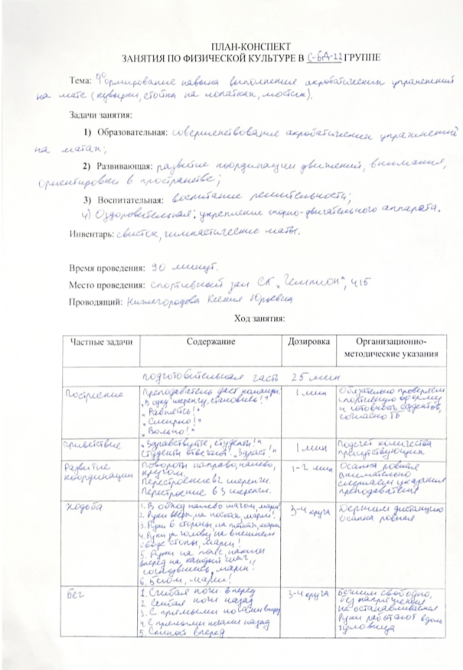

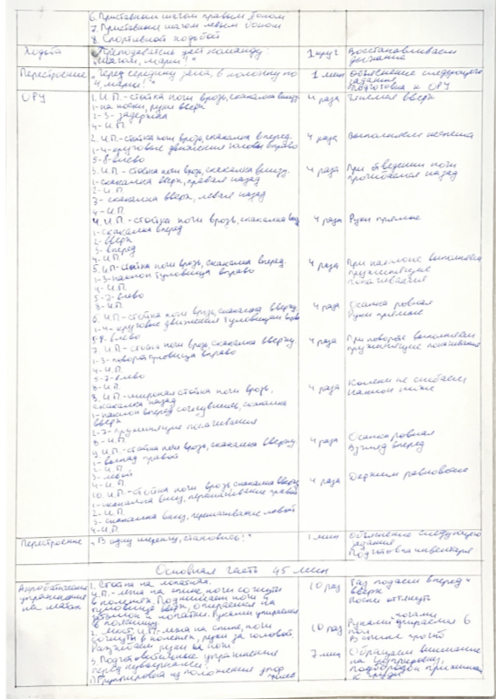
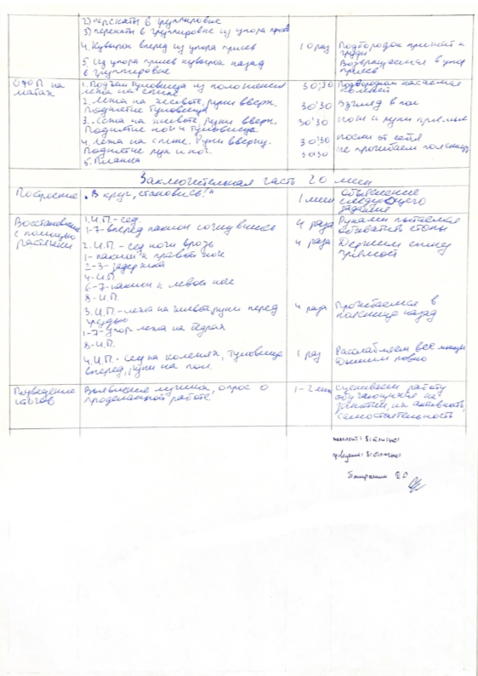

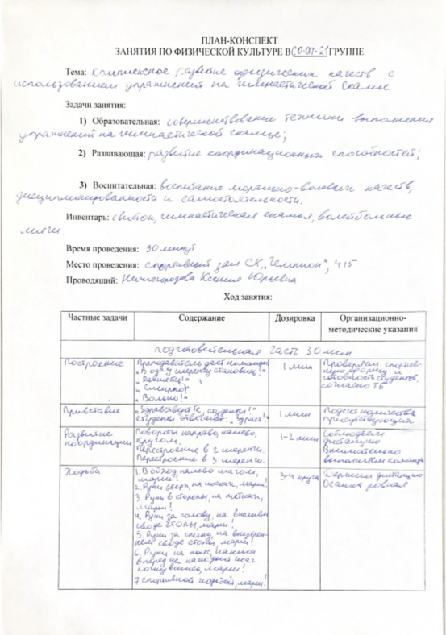

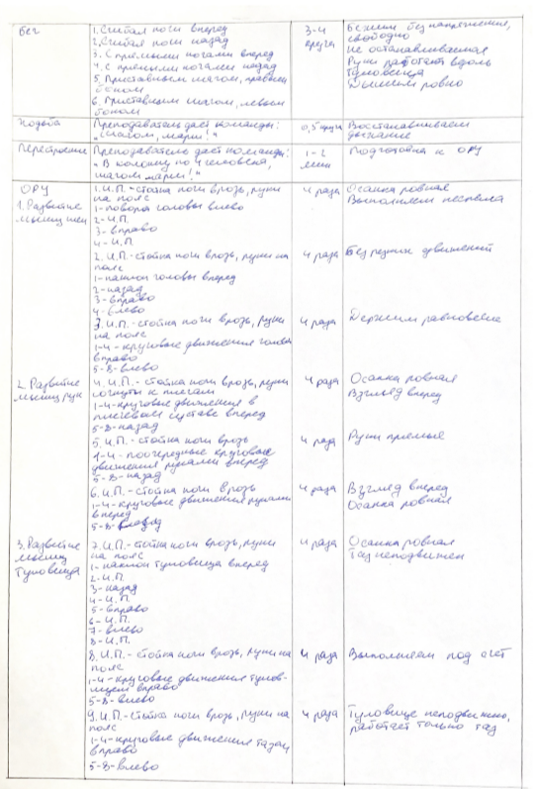

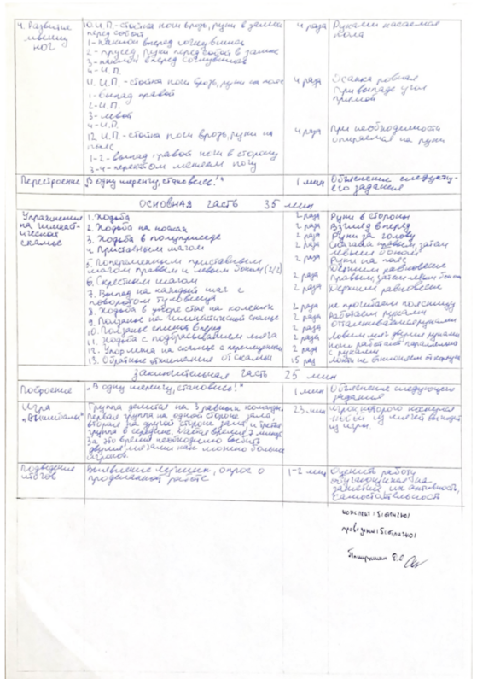

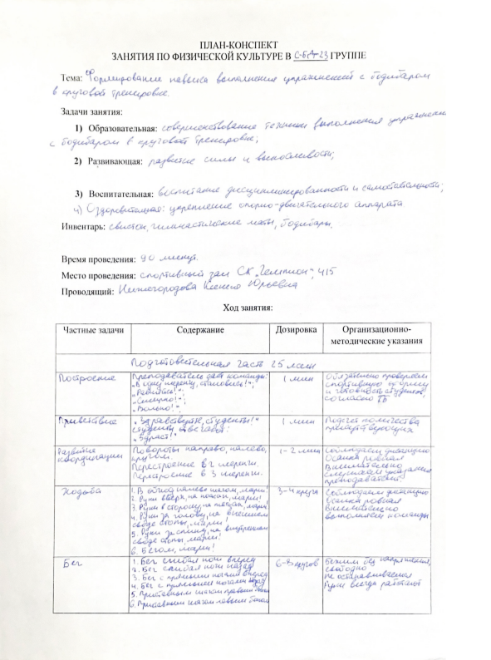

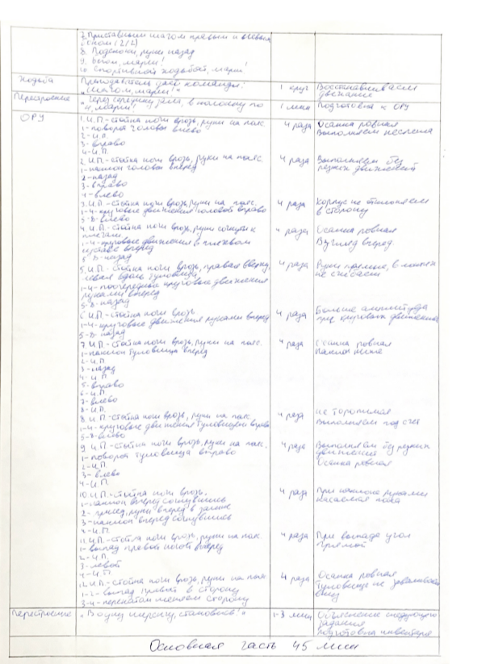

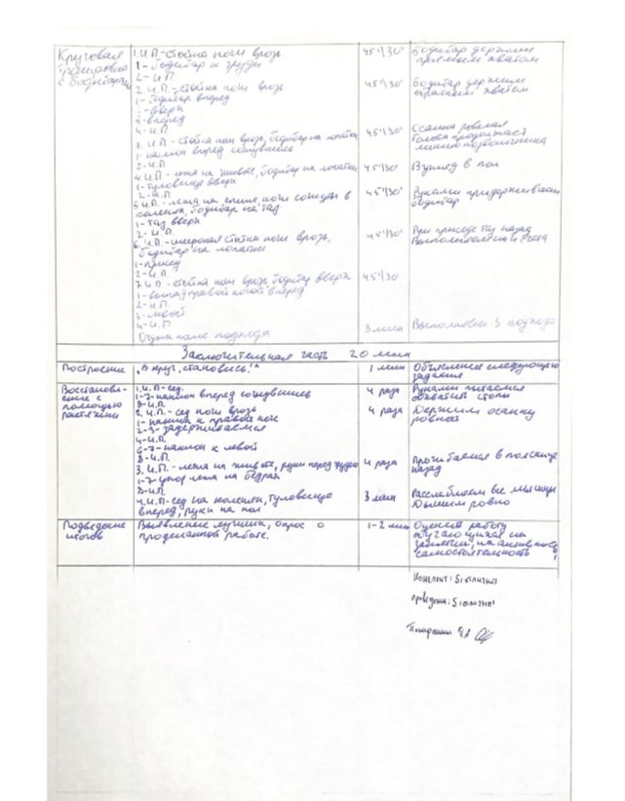

3.2 Планы-конспекты по физической культуре в соответствии с профессиограммой для учащихся среднего профессионального образования группы С-БД-22

Разработать за период практики Планы-конспекты занятий по физической культуре в соответствии с профессиограммой для учащихся среднего профессионального образования для профессионально-прикладной физической подготовки (ППФП) группы С-БД-22, согласовать с педагогом по физической культуре, утвердить конспекты занятий у руководителя по практике.

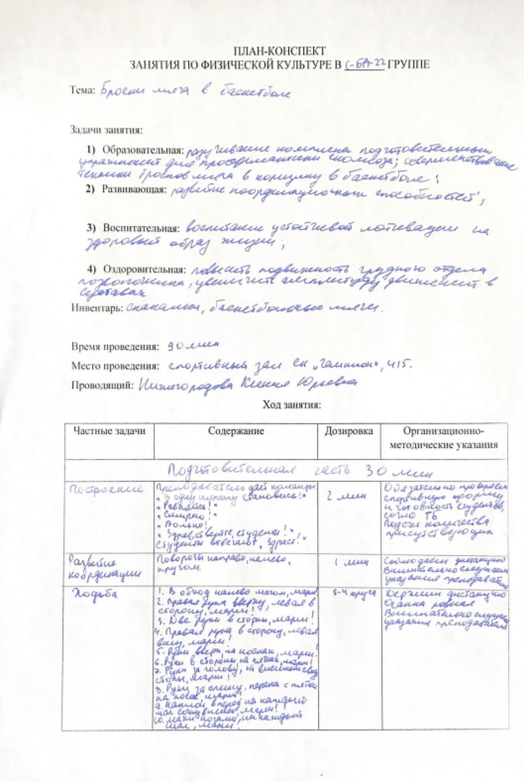

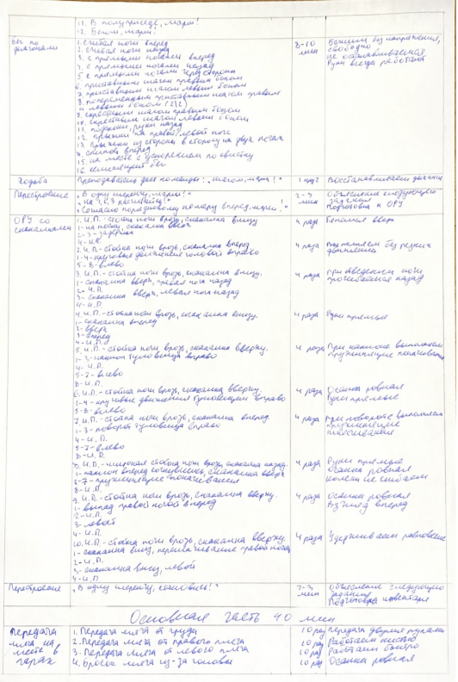

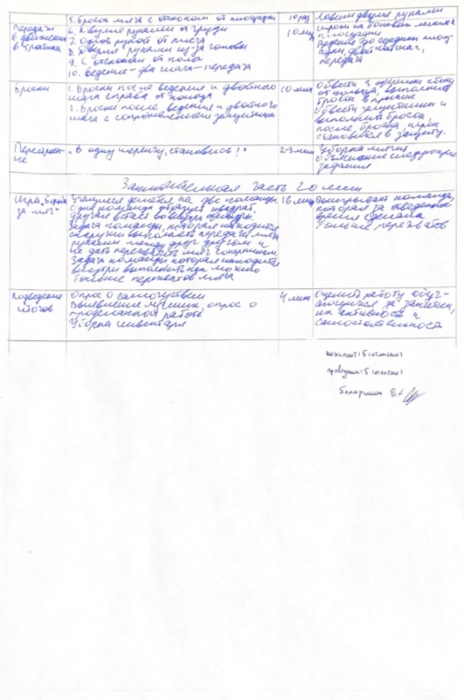

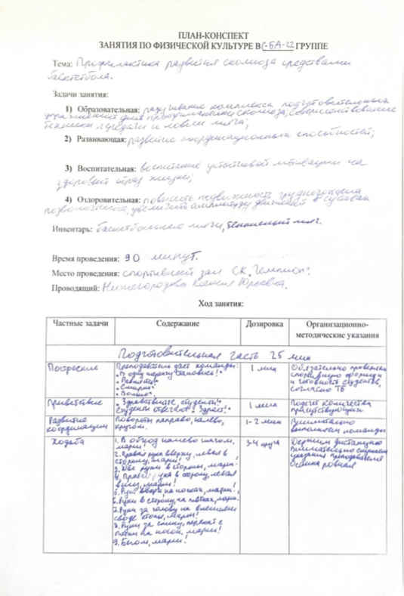

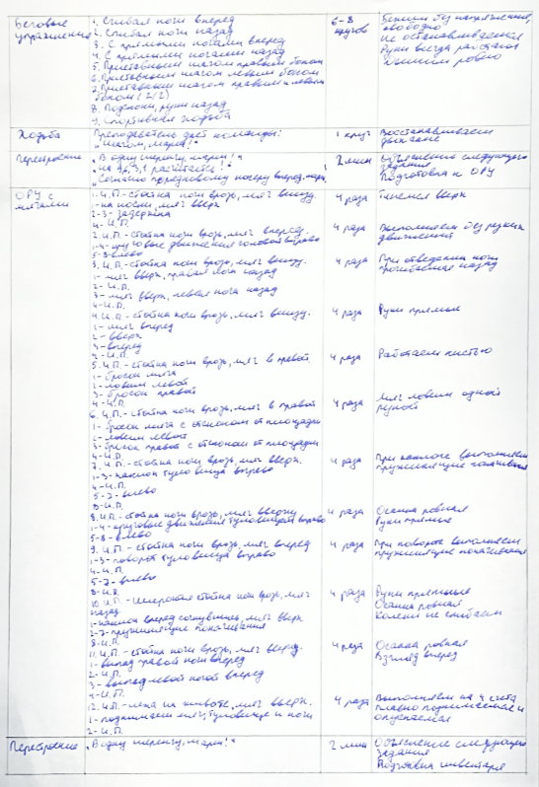

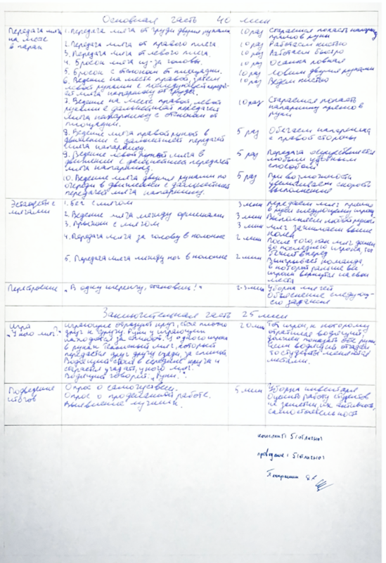

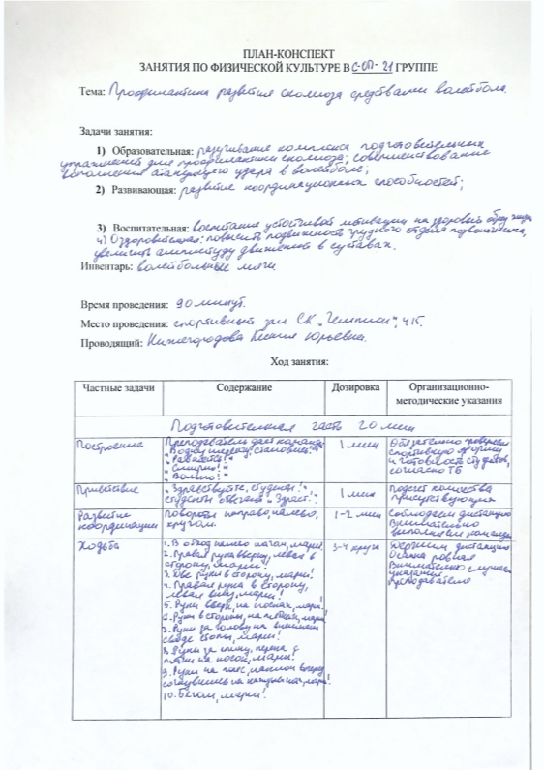

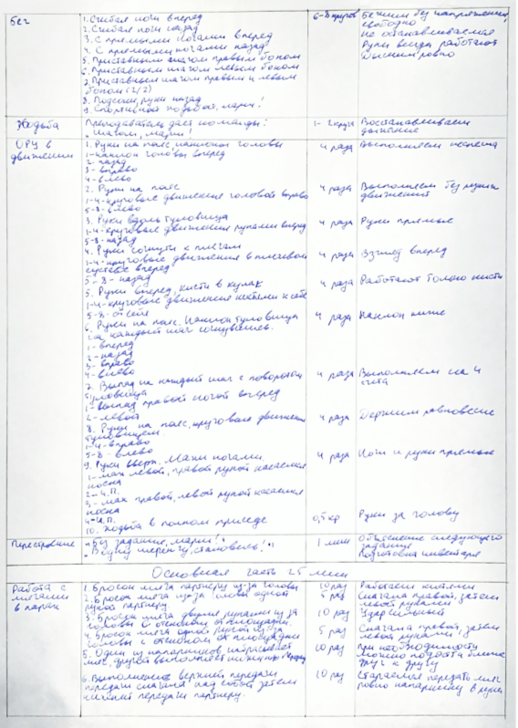

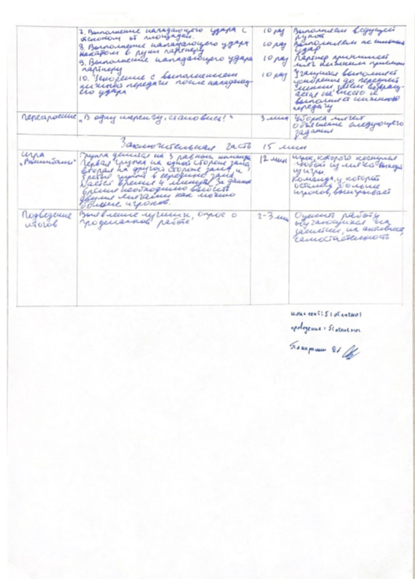

Раздел 4. Результаты профессионально-практической деятельности в Колледже индустрии моды и красоты

Целью профессионально-практической деятельности, в рамках данной учебной деятельности явилось овладение методикой анализа содержания и результата учебных занятий по физической культуре учащихся среднего профессионального образования КИМК ВВГУ.
Для реализации поставленной цели были поставлены следующие задачи:
1. Провести педагогический анализ занятия по физической культуре с использованием фото/кино-сьемки в С-ТВ-22, тема занятия «Совершенствование техники упражнений с баскетбольным мячом».
2. Провести пульсометрию и оценить соответствие нагрузки возрасту, особенностям девушек и юношей 16-17 лет группы С-ОДЛ-23 Колледжа индустрии моды и красоты.
3. Провести педагогическое тестирование и определить уровень физической подго-товленности у девушек и юношей 16-17 лет группы СО-ДЗ-20 Колледжа индустрии моды и красоты. Результаты занести в таблицы.

4.1 Педагогический анализ занятия по физической культуре С-ТВ-23 группы

Решение первой задачи мы начали с определения целей, задач, и технической подготовки к процедуре педагогического анализа. Затем был разработан бланк протокола анализа (Приложение Е). Далее, нами был проведен педагогический анализ занятия по физической культуре, определен состав учебных заданий в каждой части занятия и дать оценку содержания и проведения занятия в целом и по частям, с учетом деятельности преподавателя и поведения занимающихся, отметить общие организационные моменты, дать характеристику результативности занятия (Таблица 5). Так же, была проведена фотосьемка наиболее значимых фрагментов занятия и даны комментарии к фотоматериалам (Приложение Е).

Таблица 5 – Образец протокола педагогического анализа занятия по физической культуре

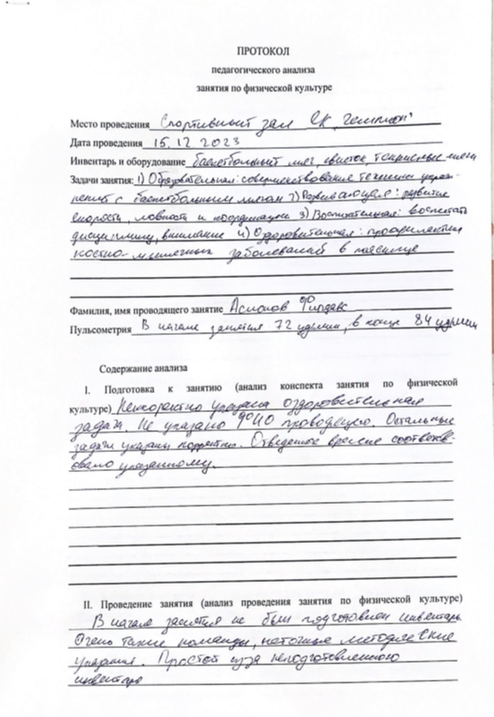

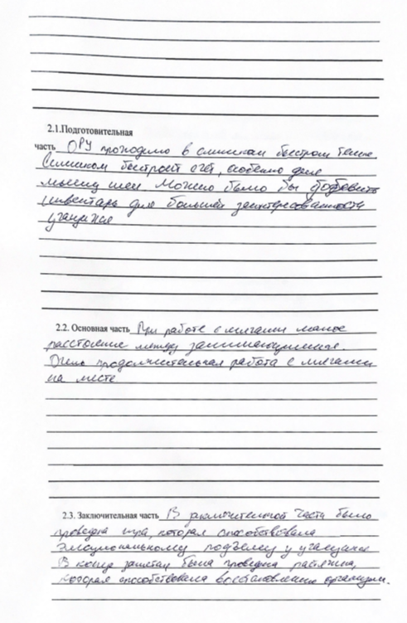
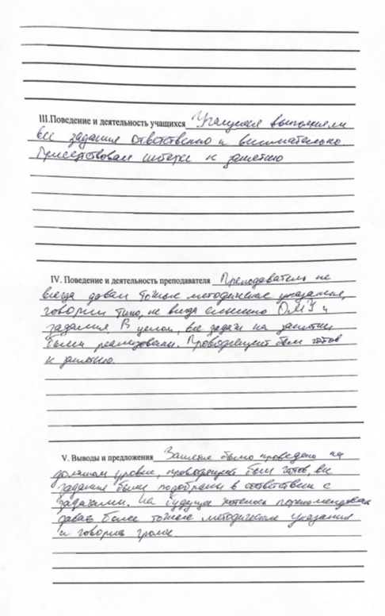

4.2 Проведение пульсометрии на занятии по физической культуре С-ОДЛ-23 группы

Решение второй задачи мы начали с определения целей, задач, и технической подготовки к процедуре пульсометрии. Затем был разработан бланк протокола учета пульсовых данных занятия по физической культуре (Приложение Ж) Далее, нами была проведена пульсометрия на занятии по физической культуре, определен состав учебных заданий в каждой части занятия и зафиксированы изменения частоты сердечных сокращений занимающегося (Таблица 6) и выполнена графическая интерпретация результатов пульсовых данных (Рисунок 1). Так же, была проведена фотосьемка наиболее значимых фрагментов занятия и даны комментарии к фотоматериалам (Приложение Ж).

Таблица 6 – Протокол учета пульсовых данных занятия по физической культуре

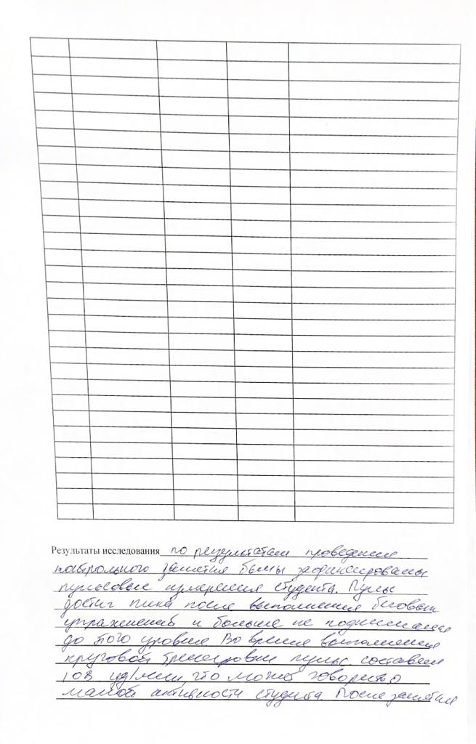

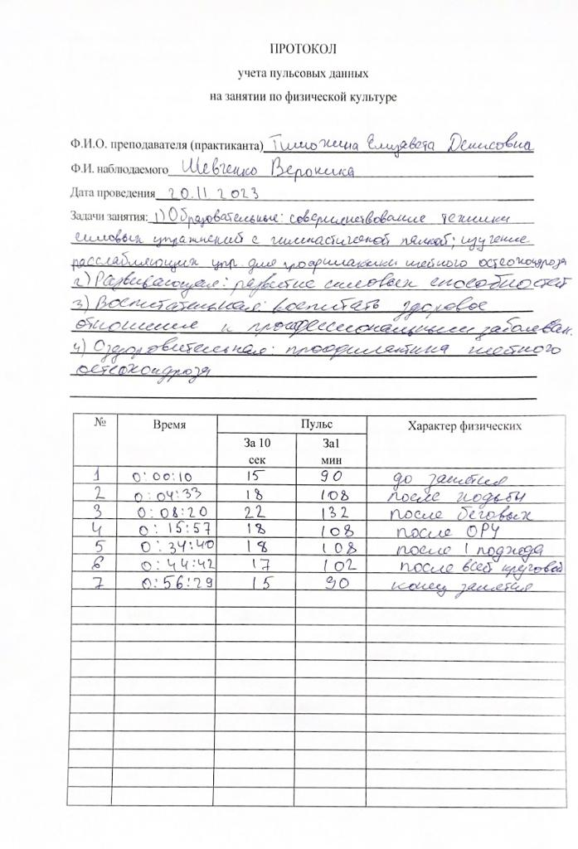

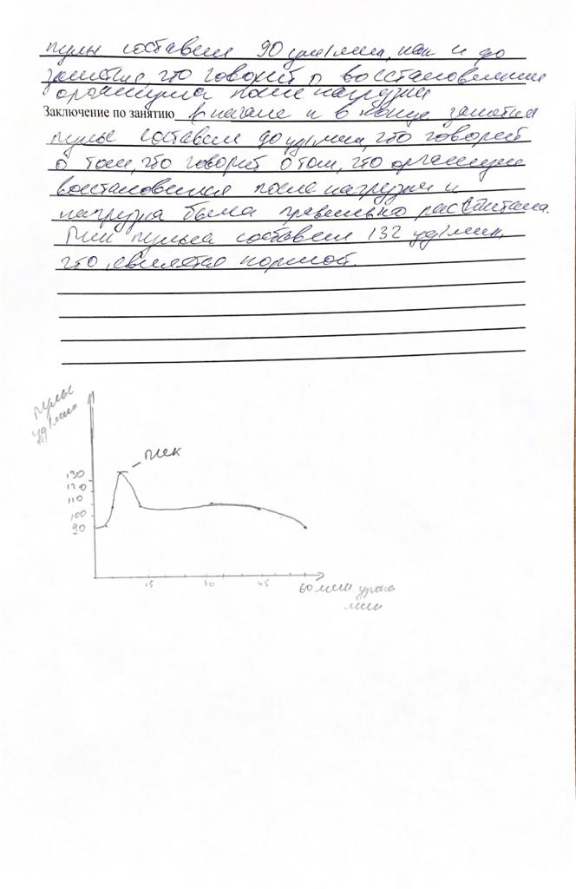

4.3 Диагностика уровня физической подготовленности учащихся среднего профессионального образования

Для диагностика уровня физической подготовленности (УФП учащихся среднего профессионального образования мы начали с подготовки к процедуре педагогического тестирования:
1. Согласовали с преподавателем физической культуры колледжа возможность проведения тестирования УФП студентов «Колледжа индустрии моды и красоты»;
2. Определились с необходимым перечнем тестов;
3. Заготовили всю необходимую документацию, а также инвентарь (бланки протоколов, секундомер, свисток, рулетка, молярный скотч для обозначения контрольных линий, линейку для измерения наклона и т.п.)
4. Вышли на тестирование в обусловленное время и место.
Затем был разработан бланк первичного протокола тестирования (Приложение В).
Затем нами была актуализирована «Таблица нормативов уровня физической подготовленности студентов» (по системе «ВФСК ГТО») (Приложение В,Д)
Далее мы оформили первичный протокол тестирования (Таблица 7) и произвели обработку показателей тестирования УФП методами математической статистики (Таблица 8, 9) и выполнили графическую интерпретацию результатов (Рисунок 2).

Таблица 7 - Первичный протокол тестирования уровня физической подготовленности учащихся группы СО-ПР-22
ПРОТОКОЛ
Тестирования уровня физической подготовленности учащихся группы СО-ПР-22
Возрастная группа: 16-17 лет, 16 чел. испытуемых.
Тестирующий: студент группы БПО-20-ФЗ1 Нижегородова К.Ю.
Дата тестирования: 12.12.2023 г.
№ | Ф.И.О. учащегося | Бег на 60 м (с) |  | Прыжок в длину с места (см) |  | Сгибание, разгибание рук в упоре лежа (кол-во раз) |  | Наклон вперед из положения стоя на гимнастической скамье(см) |  | Средний УФП
№ | Ф.И.О. учащегося | Показатель | УФП | Показатель | УФП | Показатель | УФП | Показатель | УФП | Средний УФП
1 | Анищенко Андрей | 8,4 | Сред | 198 | Низ | 29 | Низ | 0 | Низ | Низ
2 | Буянов Максим | 9,0 | Низ | 210 | Сред | 35 | Сред | 6 | Низ | Сред
3 | Борзиков Анатолий | 6,9 | Выс | 225 | Сред | 35 | Сред | 8 | Сред | Сред
4 | Копчанов Данила | 9,0 | Низ | 225 | Сред | 29 | Низ | 0 | Низ | Низ
5 | КаннуниковКонстантин | 8,5 | Сред | 195 | Низ | 30 | Низ | 6 | Низ | Низ
6 | Лоншаков Марат | 6,8 | Выс | 240 | Выс | 35 | Сред | 23 | Выс | Выс
7 | Решетов Владислав | 8,0 | Сред | 240 | Выс | 35 | Сред | 6 | Низ | Сред
8 | Паськов Михаил | 8,5 | Сред | 210 | Сред | 28 | Низ | 12 | Сред | Сред
9 | Петросян Руслан | 9,0 | Низ | 210 | Сред | 35 | Сред | 14 | Выс | Сред
10 | Романцов Иван | 9,5 | Низ | 210 | Сред | 35 | Сред | 0 | Низ | Сред
11 | Юсифов Демир | 9,3 | Низ | 205 | Низ | 35 | Сред | 18 | Выс | Сред
12 | Ан Асоль | 10,8 | Низ | 158 | Низ | 22 | Выс | 8 | Низ | Низ
13 | Ботищева Анна | 8,5 | Выс | 195 | Выс | 20 | Выс | 16 | Выс | Выс
14 | Калита Агата | 11,0 | Низ | 185 | Выс | 22 | Выс | 20 | Выс | Выс
15 | Коган Кристина | 9,5 | Сред | 184 | Сред | 20 | Выс | 26 | Выс | Сред
16 | Черная Марина | 10,9 | Низ | 155 | Низ | 22 | Выс | 23 | Выс | Сред
Средний показатель / Средний УФП |  | 8,5 | Низ | 202,5 | Сред | 29 | Сред | 11 | Сред | Сред

Отметим важные моменты по первичному протоколу тестирования уровня физической подготовленности учащихся
1. У большинства учащихся уровень физической подготовленности преимущественной средний, а именно у 56% тестируемых наблюдается средний уровень;
2. Уровень физической подготовленности у всей группы оценивается как средний. Поскольку всего у 9 человек из тестированных уровень физической подготовки составил средний показатель, у 4 человек низкий уровень физической подготовки и лишь у 3 из тестируемых оказался высокий УФП.
3. Положительная тенденция наблюдается в тестировании студентов на уровень подвижности в тазобедренном суставе, который большинстве случаев, а именно у четверых девушек из 5, высоко развит.
В тесте бег на 60 м всего три человека показали высокий результат: Борзиков Анатолий (6,9 с), Лоншаков Марат (6,8 с), Ботищева Анна (8,5 с), что говорит о низком проценте развития скоростных способностей у группы.
В тесте наклон вперед из положения стоя на гимнастической выявлено 7 человек с высоким резултатом: Лоншаков Марат (23 см), Петросян Руслан (14 см), Юсифов Демир (18 см), Ботищева Анна (16 см), Калита Агата (20 см), Коган Кристина (26 см), Черная Марина (23 см), данные результаты показывают, что гибкость у данной группы преобладает над другими показателями.
В прыжке в длину и сгибании и разгибании рук в упоре лежа преобладает средний уровень резульата.

Таблица 8 - Соотношение количества испытуемых относительно уровня физической подготовленности по видам испытаний в группе СО-ПР-22
Учащиеся «Колледжа индустрии моды и красоты» г. Владивостока
Возрастная группа: 16-17 лет, 16 чел. испытуемых.
Тестирующий: студент группы БПО-20-ФЗ1 Нижегородова К.Ю.
Дата тестирования: 12.12.2023 г.
№ | Тестируемая физическая способность (тест) | Уровни физической подготовленности
№ | Тестируемая физическая способность (тест) | Низкий |  | Средний |  | Высокий
№ | Тестируемая физическая способность (тест) | Колич. | % | Колич. | % | Колич. | %
1 | Скоростные способности  (тест – бег на 60 м (с)) | 8 | 50 | 5 | 31,25 | 3 | 18,75
2 | Скоростно-силовые способности  (тест – прыжок в длину с места (см)) | 5 | 31,25 | 7 | 43,75 | 4 | 25
3 | Силовая выносливость  (тест – сгибание, разгибание рук в упоре лежа (кол-во раз)) | 4 | 25 | 7 | 43,75 | 5 | 31,25
4 | Подвижность в тазобедренном суставе  (тест – наклон вперед из положения стоя на гимнастической скамье (см)) | 7 | 43,75 | 2 | 12,5 | 6 | 37,5

Дадим комментарии к наиболее важным аспектам к соотношению количества испытуемых относительно уровня физической подготовленности по видам испытаний.
1. Низкий уровень физической подготовленности на первом тесте – бег, выявили у большинства тестируемых – 50%, средний у 31,25% занимающихся, высокий у 18,75% обучающихся, это говорит о том, что скоростные способности слабо развиты у данной группы тестируемых.
2. Наиболее положительные результаты показал тест на силовую выносливость, таким образом у 31,25% данный показатель находится на высоком уровне, у 43,75% наблюдается средний уровень физической подготовленности и лишь у 25% тестируемых показатель находится на низком уровне.

Таблица 9 - Общее соотношение количества испытуемых относительно уровня физической подготовленности
Учащиеся «Колледжа индустрии моды и красоты» г. Владивостока
Возрастная группа: 16-17 лет, 16 человек
Тестирующий: студент группы БПО-20-ФЗ1 Нижегородова К.Ю.
Дата тестирования: 12.12.2023 г.
Контингент испытуемых | Уровни физической подготовленности
Контингент испытуемых | Низкий |  | Средний |  | Высокий
Юноши -12 человек  (16-17 лет) | Колич. | % | Колич. | % | Колич. | %
Юноши -12 человек  (16-17 лет) | 5 | 43% | 4 | 31,25% | 3 | 18,75%
Девушки – 4 человека  (16-17 лет) | 2 | 50% | 1 | 25% | 1 | 25%

1. В тестировании приняли участие 16 человек; 12 юношей и 4 девушки
2. Большее процентное соотношение приходится на низкий уровень физической подготовленности, как у юношей – 43%, так и у девушек – 50%
3. Средний УФП у юношей составляет - 31,25%. А высокий – 18,75%. У девушек средний и высокий УФП равен – 25%

Рисунок 2 – Соотношение количества испытуемых относительно УФП по видам
испытаний (%).
В заключении дадим комментарии к результатам педагогического тестирования.
Цель: для целесообразной и эффективной организации занятий физической культурой необходимо иметь истинную информацию об уровне физической подготовленности школьников на каждом этапе их обучения. Наличие этой информации, особенно на этапе формирования двигательных функций, имеет большое практическое значение. Поэтому оценка эффективности физического воспитания в школе проводится по двум направлениям – по состоянию здоровья учащихся и по уровню развития основных физических качеств.
1. Результаты тестирования УФП по видам спорта показали. Что наиболее развитыми качествами являются силовая выносливость и скоростно-силовые способности, потому что показатели преимущественно находятся на среднем и высоком уровне развития. Наименее развитыми оказались координационные способности, так как у большинства студентов, а именно 50%, данный показатель низко развит.
2. Тестирование прошла вся группа (16 человек). В соотношении рассматривались юноши (12 человек) и девушки (4 человека). Результаты показали нам, что у данной категории испытуемых, преобладает низкий УФП. У юношей он составляет - 43%, высокий уровень УФП находится у меньшей категории испытуемых и составляет – 18,75%, средний УФП – 31,25%. У девушек также преобладает низкий УФП – 50%, а средний и высокий находится на одном уровне – 25%. Это говорит о том, что среди испытуемых больше физически не подготовленных студентов.

4.4. Педагогическое обоснование разработки «Анимационные учебные задания на основе сказочных сюжетов, как средство преодоления признака водобоязни и повышения уровня плавательной подготовки на занятиях по плаванию учащихся 1-2 классов»

Чтобы адаптировать анимационные учебные задания к конкретному контингенту и для подтверждения вышеперечисленных факторов водобоязни было проведено анкетирования учащихся 6-8 лет на базе Международной Лингвистической Школы г. Владивосток. В анкетировании приняли участие 30 учащихся (12 девочек и 18 мальчиков).
С целью исследования страхов у учащихся 6-8 лет, было проведено анкетирование на основе методики А.И.Захарова (Приложение А): ребята отмечали степень согласия с представленными утверждениями (страхами) по 5 бальной шкале: где 1- никогда, 2- редко, 3-иногда, 4-часто, 5-всегда. Полученные данные были переведены в проценты, где 100% соответствовало максимальной выраженности страха (боязни).
На рисунке 1 представлены результаты уровней проявления страхов: 58% учащихся имеют средний уровень, 30% - высокий и 12% - низкий. Итого, всего у 5 человек из опрошенных получился низкий уровень страхов, что говорит, у о повышенной тревожности большинства учащихся.
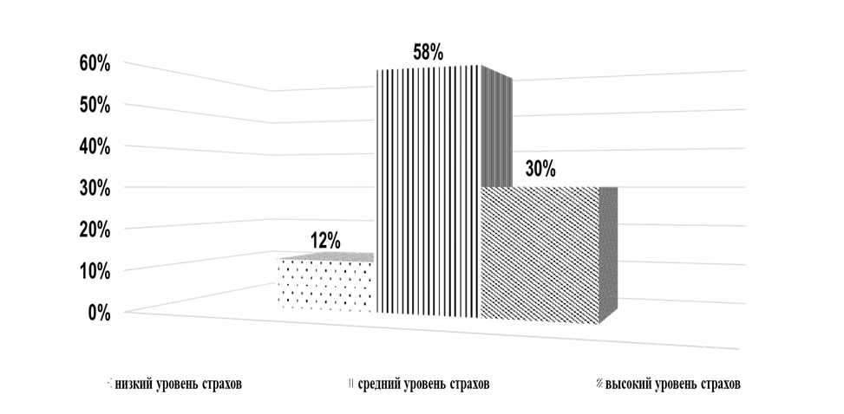

Рисунок 1 - Результаты исследования страхов у детей 6 - 8 лет

Также в этом анкетировании был вопрос: «Боитесь ли вы захлебнуться на занятиях по плаванию» - 17% детей ответили, что всегда боятся; 24% - часто; 21% - редко; 17% - иногда; 21% - никогда (рис 2). Что говорит о том, что бОльшая часть учащихся хоть раз, но испытывала страх захлебнуться, вследствие чего при обучении плаванию мы сталкиваемся с более долгим освоением детьми с водой и ее страхом.
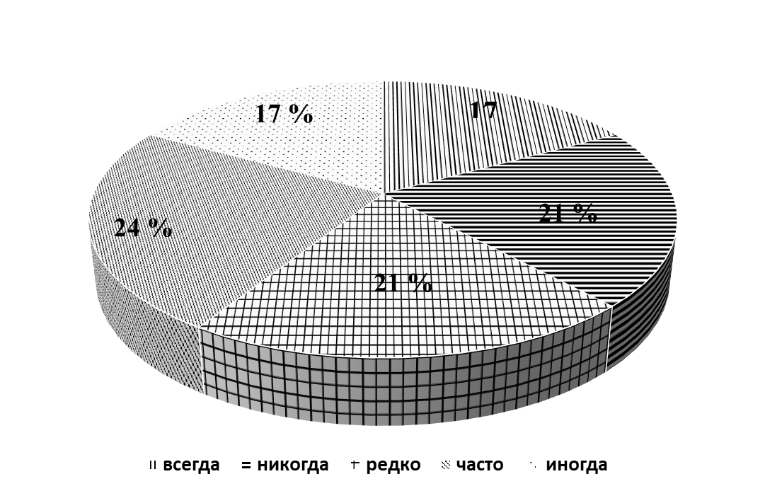

Рисунок 2 - Результаты исследования боязни захлебнуться у детей 6 - 8 лет

Таким образом, по результатам анкетирования можно сделать вывод, что у детей с высоким и средним уровнем страха чаще замечается проблема боязни воды.
В ходе педагогических наблюдений и опроса выявлено, что среди множества программ обучения детей плаванию отсутствуют программы с применением анимационных технологий на основе сказочных сюжетов. В связи с этим нами было принято решение разработать курс, основой которого будут являться близкие и любимые детьми сказки. Для этого был проведен опрос среди родителей, всего участвовало 124 респондента. В результате было выявлено, что самыми любимыми книжками у детей являются: сказки у 70,1 % опрошенных; приключенческая литература у 17,7 %; «фэнтези» у 8,5 %; у 3,7 % другая литература.
Для решения второй задачи нами были отобранные, интерпретированы и адаптированы к водной среде сюжетно ролевые игры (Таблица 1).

Таблица 1 - Анимационные технологии на основе сказочных сюжетов начального обучения плаванию детей младшего школьного возраста
Группы упражнений | Анимационные технологии на основе сказочных сюжетов (игры) | Автор (год)
Ознакомление со свойствами воды | «Рыбки резвятся»; «Поймай воду»; «Догоните меня»; «Солнышко и дождик»; «Переправа»; «Кораблики»; «Море волнуется»; «Салки в воде»; «Полоскание белья»; «Невод»; «Морской бой»; «Футбол в воде»; «Кузнечики»; «Жмурки в воде», «Топкие воды» и т.д. | Федоров П. А. (1912); Лесгафт П. Ф. (1909); Левин Г. (1974; 1981); Короп Ю.А., Цвек С. Ф. (1985); Булах И. М (1983, 1991); Булгакова Н. Ж. (1974; 2002).
Погружение | «Водолазы»; «Караси и щука»; «Поезд в тоннель»; «Спрячемся по воду»; «Хоровод»; «Брод»; «Нырни в обруч»; «Удочка»; «Прыжок дельфина»; «Искатели жемчуга» и т.д. | Г. Буассье (1916), Казаковцева Т. С. (1987), Васильев В.С. . (1989), Осокина Т. И. (1991), Гришков В. И. (1992), Черепова Д. В. (2004).
Всплывание | «Пятнашки с поплавком»; «Караси и карпы»; «Коробочка»; «Лопнувший мяч»; «Вратарь» и т.д. | Афанасьев В. 3. (1983); Мухин В. Н., Радыгин Ю. И. (1988); Еремеева Л. Ф. (2005).
Лежание | «На буксире»; «Сможешь ли, попробуй»; «Медуза»; «Звездочка»; «Лежание на воде»; «Осьминог» и т.д. | Короп Ю.А., Цвск С. Ф. (1985); Дукальский В. В., Маряничева Е. Г.(1990); Осокина Т. И. (1991).
Скольжение | «Я плыву»; «Торпеды»; «Винт»; «Стрелы»; «Подводные лодки»; «Тюлени»; «Волна»; «Буксиры»; «Толкач»; «Кто дальше проскользит» и т.д. | Карпов А. М. (1981); Булах И. М., Петрович Г. И. (1983); Пищикова Н. Г. (2008).
Дыхание | «Резвый мячик»; «Качели»; «Разговор по телефону»; «Насосы»; «Ветерок»; «Дышим вместе»; «У кого больше пузырей»; «Баба сеяла горох» и т.д. | Осокина Т. И. (1991), Булах И. М (1991), Янушанец Н. (2003), Макаренко Л. П. (1985).

Для подбора средств на занятиях плаванием с детьми 6-8 лет нами был определен этап начального обучения плаванию. Этот этап объединен группой упражнений по освоению с водой и изучения техники плавания. Так же были выделены задачи по изучению следующих компонентов обучения: контрастные упражнения; упражнения на дыхание; упражнения на погружение; упражнения на всплывание; упражнения на лежание; упражнения на скольжение; упражнения для попеременной работе ног на груди и на спине с подвижной опорой и без опоры.
Для каждой задачи требовалось определить и адаптировать одну из сказок, которые были отобраны в результате анкетирования. Сюжет сказки «Колобок» был использован для изучения контрастных упражнения по освоению с водой; «Репка» для изучения упражнений на дыхание; «Три поросенка» для изучения упражнений на погружение; «Гуси лебеди» для упражнений на всплывание; «Волк и семеро козлят» для изучения навыка лежания; «Красная шапочка» для изучения навыка скольжения; «Бременские музыканты» изучения техники попеременной работой ног на груди и на спине с подвижной и без опоры [10]. В таблице 2 и на рисунке 3 представлен перечень основных задач и название сказки, сюжет которой способствует решению задач.

Таблица 2 - Перечень анимационных технологий на основе сказочных сюжетов и решаемые задачи на каждом занятии по плаванию для детей 6-8 лет
№ | Анимационные технологий на основе сказочных сюжетов | № | Задачи
1 | Колобок | 1 | Познакомить детей со свойствами воды
1 | Колобок | 2 | Научить самостоятельно передвигаться в воде
1 | Колобок | 3 | Повысить эмоциональный фон занимающихся
2 | Репка | 1 | Разучить выдохи в воду
2 | Репка | 2 | Закрепить ощущение водной среды
2 | Репка | 3 | Воспитать чувство товарищества
3 | Три поросенка | 1 | Разучить погружение под воду
3 | Три поросенка | 2 | Разучить выдохи в воду в различных положениях
3 | Три поросенка | 3 | Укрепить мышцы свода стопы для профилактики травматизма
3 | Три поросенка | 4 | Воспитывать чувство товарищества при работе в парах
4 | Гуси-лебеди | 1 | Разучить навык всплывания
4 | Гуси-лебеди | 2 | Закрепить навык погружения
4 | Гуси-лебеди | 3 | Разучить попеременные движения ногами кролем на груди у неподвижной опоры
5 | Волк и семеро козлят | 1 | Разучить навык лежания на воде
5 | Волк и семеро козлят | 2 | Разучить попеременные движения ногами кролем на груди у неподвижной опоры на задержке дыхания
5 | Волк и семеро козлят | 3 | Закрепить навык всплывания
5 | Волк и семеро козлят | 4 | Закрепить попеременные движения ногами кролем на груди у неподвижной опоры
6 | Красная шапочка | 1 | Разучить навык скольжения в воде на груди и на спине.
6 | Красная шапочка | 2 | Разучить основы техники движений ног при плавании кролем на спине с подвижной опорой
6 | Красная шапочка | 3 | Закрепить навык погружения, всплывания и лежания
6 | Красная шапочка | 4 | Воспитывать взаимовыручку к членам коллектива
7 | Бременские музыканты | 1 | Разучить технику плавания кролем на груди и на спине в безопорном положении
7 | Бременские музыканты | 2 | Добиться ритмичного выполнения активного вдоха- выдоха в воде
7 | Бременские музыканты | 3 | Воспитывать умение работать в парах (в коллективе)
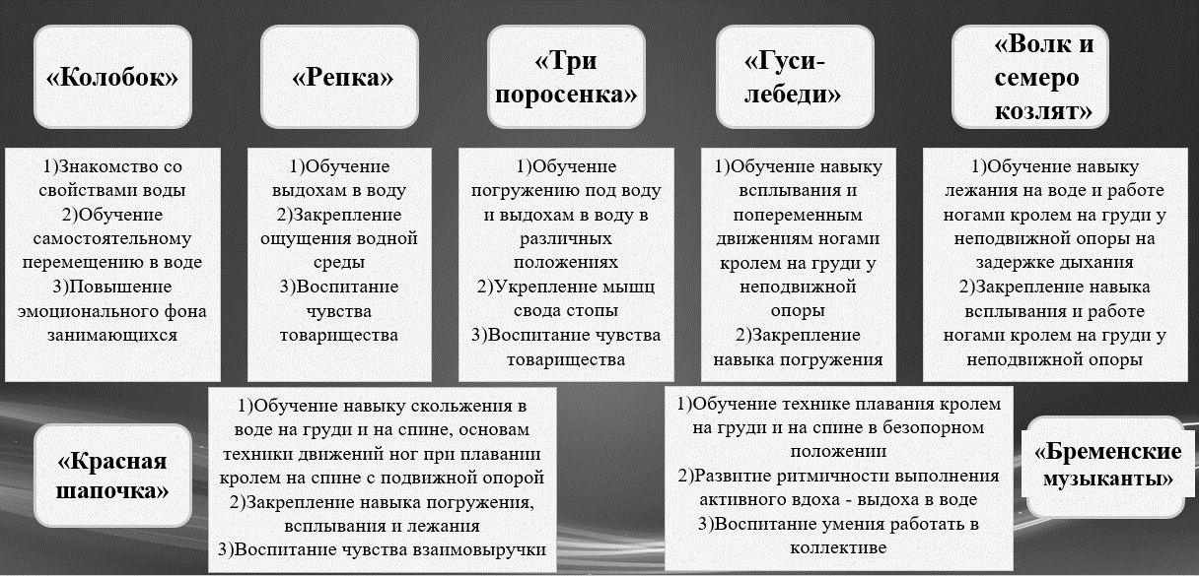
Рисунок 3 - Анимационные задания на основе сказочных сюжетов начального обучения плаванию детей младшего школьного возраста

Для каждой задачи по обучению плаванию были подобраны по 30 упражнений. Таким образом, было обобщено 210 упражнений по начальному обучению плаванию детей младшего школьного возраста.

Таблица 3 – Структура занятия по плаванию
Часть урока | № занятия
Часть урока | 1 | 2 | 3 | 4
Подготовительная | Организация и функциональная  подготовка организма |  |  | Проигрывание  сказки
Основная | Проигрывание | Проигрывание | Проигрывание | «Колобок»
Основная | сказки | сказки | сказки | целиком
Основная | с 1 по 10 | с 11 по 20 | с 21 по 30
Основная | упражнение | упражнение | упражнение | С 1 по 30
Заключительная | Снижение нагрузки и  организационное окончание занятия |  |  | упражнение

Для выполнения каждой задачи обучения отводилось по 4 занятия. Первые три занятия выделялись на разучивание упражнений, а четвертое занятие было посвящено повторению и закреплению разученных навыков на предыдущих занятиях, в результате чего появлялась возможность проигрывать всю сказку целиком. В соответствии со структурой проведения урока каждое занятие делилось на три части: подготовительную, основную и заключительную.
Подготовительная часть занятия отводилась на организацию детей и функциональную подготовку организма. Основная часть занятия была посвящена разучиванию упражнений по обучению плаванию, которые соответствовали определенной задаче обучения плаванию, были адаптированы к сказочному сюжету. Заключительная часть занятия предназначалась для постепенного снижения нагрузки и организованного окончания занятия.

Выводы

- За время прохождения Производственной педагогической практики (четвертой) нам удалось получить характеристику образовательного учреждения и ознакомиться с деятельностью «Колледжа индустрии моды и красоты», с помощью изучения официального сайта и проведения практических занятий.
- Одной из задач практики было, разработать документы планирования учебного процесса по физической культуре для учащихся среднего профессионального образования (СПО). А также составить профессиограмму для учащихся СПО для профессионально-прикладной физической подготовки.
На основе разработанных и утвержденных планов-конспектов провели занятия по физической культуре для обучающихся СПО.
В рамках третьей задачи необходимо было провести педагогический анализ и пульсометрию по физической культуре, и диагностику уровня физической подготовленности учащихся среднего профессионального образования, результаты показали нам, что у данной категории испытуемых, преобладает низкий УФП. У юношей он составляет - 43%, высокий уровень УФП находится у меньшей категории испытуемых и составляет – 18,75%, средний УФП – 31,25%. У девушек также преобладает низкий УФП – 50%, а средний и высокий находится на одном уровне – 25%. Это говорит о том, что среди испытуемых больше физически не подготовленных студентов.
- В заключении производственной педагогической практики (четвертой), провела педагогический анализ учебно-тренировочного занятия с использованием фото/кино-сьемки в закрепленной тренировочной группе.
Также нами была проведена пульсометрия на учебном занятии, определен состав учебных заданий в каждой части занятия и зафиксированы изменения частоты сердечных сокращений занимающегося. Выполнена графическая интерпретация результатов пульсовых данных.
- Результатом проделанной работы стало овладение профессиональными навыками, а именно способность участвовать в разработке основных и дополнительных образовательных программ, разрабатывать отдельные их компоненты. Также мы научились организовывать совместную и индивидуальную учебную и воспитательную деятельность обучающихся, в том числе с особыми образовательными потребностями, в соответствии с требованиями федеральных государственных образовательных стандартов. Использование на своих занятиях психолого-педагогических технологий, необходимые для индивидуализации обучения, развития, воспитания, в том числе обучающихся с особыми образовательными потребностями.
Список литературы

1. Бажев А.А., Бажев А.З. Гидрофобия, причины возникновения и способы преодоления // Перспектива: материалы Международной научной конференции студентов, аспирантов и молодых учёных. – 2021. – С. 41–45.
2. Бетехтин Ю.О. Дифференцированная методика обучения плаванию детей 5–7 лет с признаками водобоязни: автореф. … канд. пед.наук. – Тула, 2010. – 26 с.
3. Паравян Г.А. Методика обучения плаванию новичков, страдающих водобоязнью // Плавание: ежегодник. – 1980. – Вып. 2. – С. 23–25.
4. Осипова А.А. Общая психокоррекция. М.: ТЦ Сфера, 2002.-532с.
5. Захаров А.И. Дневные и ночные страхи у детей. - СПБ.: «Издательство Союз», 2002.-448с.
6. Андриенко О.А. Страхи и тревожность у детей младшего школьного возраста: автореф. … канд. пед.наук. – Орск, 2019. – 3 с.
7. Мосунов Д.Ф. Как преодолеть водобоязнь. – СПб.: ПЛАВИН, 1998. – 35 с.
8. Федеральный стандарт спортивной подготовки по виду спорта "плавание" от 1 июня 2021 г. № 391
9. Курило Л. В. Теория и практика анимации: Учебное пособие. Росс. межд. акад. туризма. — М.: Советский спорт, 2006. — 194с.
10. Герасимова Ю.С. Начальное обучение плаванию детей дошкольного возраста с использованием сюжетно-ролевых игр: дис. … канд. пед. наук 13.00.04. – Санкт-Петербург, 2009. – 235 с.
11. Диагностика и коррекция психического развития дошкольника /Под ред. Я.Л.Коломинского, Е.А.Панько.Минск,1997.
12. Шишкина В.А. Движение + движение. Кн. для воспитателя дет. сада.-М.: Просвещение, 1992. 93с.
13. Безносиков И.Я. Физкультурно-оздоровительная работа с детьми дошкольного возраста: учебно-методическое пособие. Мн.: «Четыре четверти», 1998. 66с.
14. Михайлов В.В. Дыхание спортсмена. М.: Физкультура и спорт, 1983.-103с. Нов. пловцов: Сб. науч. труд. ГДОИФК. - Л., 1981. -С. 1-4.
15. Лопухин В.Я. Адаптация человека при обучении плаванию: Лекция для слушателей фак-та усоверш. /ГЦОЛИФК. 1981. - 23 с.
16. Сухарев А.Г. Здоровье и физическое воспитание детей и подростков. -М.: Медицина, 1991.-272 с.
17. Сластенин В.А., Подымова Л.С. Педагогика: Инновационная деятельность. М.: Магистр, 1997. - 221 с.
18. Лях. В.И. Концепция физического воспитания и здоровья детей и подростков. // В.И. Лях, Г.Б. Мейксон, Л.Б. Кофман М.: Союз, 1992. -26 с.
19. Стребелева Е.А., Катаева А.А. Дидактические игры и упражнения в обучении умственно отсталых дошкольников. М. - Издательская фирма «Бук - мастер», 1993 - 191с.

ПРИЛОЖЕНИЕ А

Первичный протокол тестирования уровня физической подготовленности учащихся …. группы АК АНПОО «ДВЦНО»

ПРОТОКОЛ
Тестирования уровня физической подготовленности учащихся АК АНПОО «ДВЦНО» г. Владивостока
Возрастная группа 17 лет (девочки), 6 чел. испытуемых
Тестирующий: студент группы БПО-19-ФЗ1 Петров П.П.
Дата тестирования 07.11.22
№ | Ф.И.О. учащегося | Бег на 60 м (с) |  | Прыжок в длину с места (см) |  | Сгибание, разгибание рук в упоре лежа (кол-во раз) |  | Наклон вперед из положения сед ноги врозь (см) |  | Средний УФП
№ | Ф.И.О. учащегося | Пока-затель | УФП | Пока-затель | УФП | Пока-затель | УФП | Пока-затель | УФП | Средний УФП
1
2
3
4
5
6
Средний показатель / Средний УФП

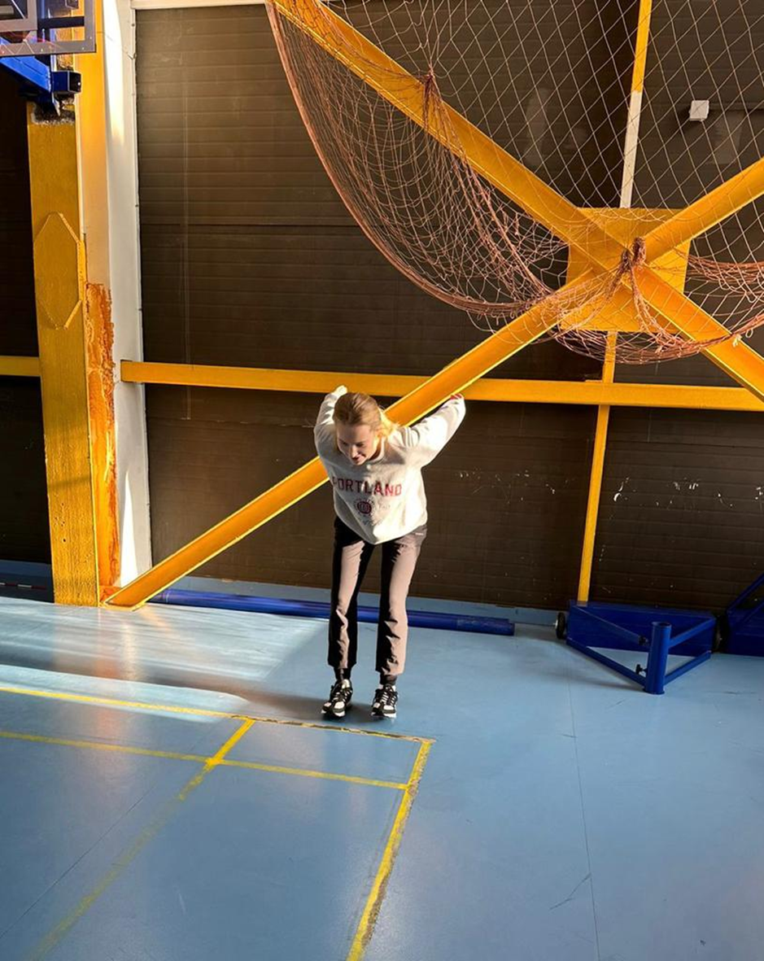

Рисунок 1 – объяснение техники выполнения норматива ГТО «Прыжок в длину с места»

ПРИЛОЖЕНИЕ Б

Таблица нормативов уровня физической подготовленности школьников (по системе «ВФСК ГТО») (смотрите 5 ступень — нормы ГТО для школьников 16-17 лет, если возраст не совпадает, смотрите другие ступени норм ГТО)

№  п/п | Испытания (тесты) | Нормативы
№  п/п | Испытания (тесты) | Мальчики |  |  | Девочки
№  п/п | Испытания (тесты) | Бронзовый знак | Серебряный знак | Золотой знак | Бронзовый знак | Серебряный знак | Золотой знак

ПРИЛОЖЕНИЕ В

Таблица 8 - Соотношение количества испытуемых относительно уровня физической подготовленности по видам испытаний в …группе
Учащиеся АК АНПОО «ДВЦНО» г. Владивостока
Возрастная группа 17 лет (девочки), 6 чел. испытуемых
Тестирующий: студент группы БПО-19-ФЗ1 Петров П.П.
Дата тестирования 07.11.22
 | Тестируемая физическая способность (тест) | Уровни физической подготовленности
 | Тестируемая физическая способность (тест) | Низкий |  | Средний |  | Высокий
 | Тестируемая физическая способность (тест) | Колич. | % | Колич. | % | Колич. | %
1
2
3
4

ПРИЛОЖЕНИЕ Г

Таблица 9 - Общее соотношение количества испытуемых относительно уровня физической подготовленности
ДОУ №41" г. Владивостока
Возрастная группа 17 лет (девочки), 6 чел. испытуемых
Тестирующий: студент группы БПО-19-ФЗ1 Петров П.П.
Дата тестирования 07.11.22
Контингент испытуемых | Уровни физической подготовленности
Контингент испытуемых | Низкий |  | Средний |  | Высокий
Контингент испытуемых | Колич. | % | Колич. | % | Колич. | %
Девочки
(17 лет)

ПРИЛОЖЕНИЕ Д

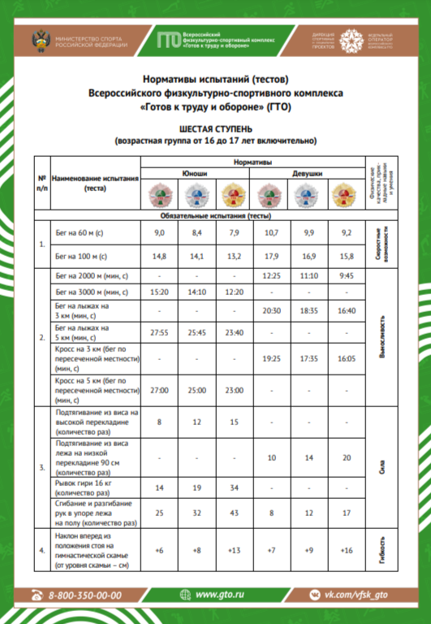

Рисунок 2 - нормативы испытаний (тестов) Всероссийского физкультурно-спортивного комплекса «Готов к труду и обороне» (ГТО) ШЕСТАЯ СТУПЕНЬ (возрастная группа от 16 до 17 лет включительно)

ПРИЛОЖЕНИЕ Е
ПРОТОКОЛ
педагогического анализа
занятия по физической культуре

Место проведения________________________________ ______________________
Дата проведения_____________________________________________________________
Инвентарь и оборудование_____________________________________________________
Задачи занятия:
Фамилия, имя проводящего занятие___________________________ ____________
Пульсометрия____________________________________________ ____________

Содержание анализа
I. Подготовка к занятию (анализ конспекта занятия по физической культуре)________________ ________________________________________________________
II. Проведение занятия (анализ проведения занятия по физической культуре) ______________ ___________
2.1.Подготовительная часть____________________________________________________
2.2. Основная часть_______________________________________
2.3. Заключительная часть__________________________________ ________________________________________________________
III.Поведение и деятельность учащихся____________
IV. Поведение и деятельность преподавателя _____________________
V. Выводы и предложения________________________________________ _____
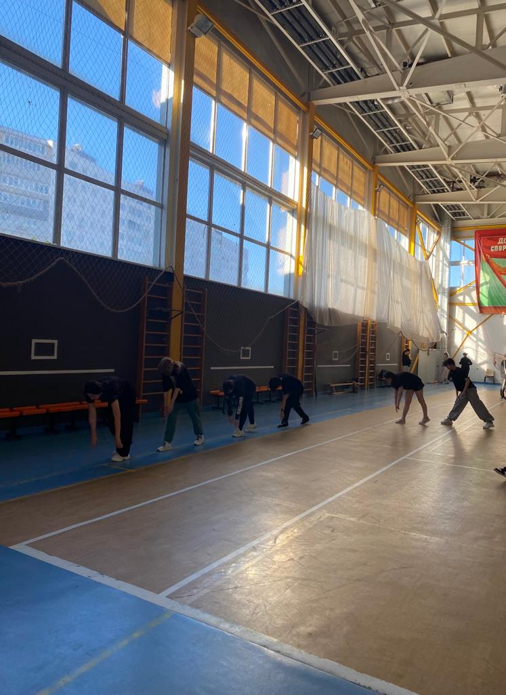
Рисунок 3 – ОРУ в движении, наклоны вперед на каждый шаг
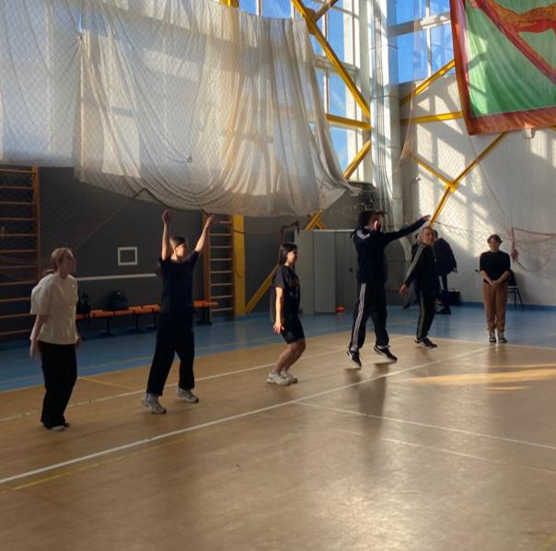
Рисунок 4 – ОРУ на месте, прыжок с хлопком над головой
ПРИЛОЖЕНИЕ Ж
ПРОТОКОЛ
учета пульсовых данных
на занятии по физической культуре

Ф.И.О. преподавателя (практиканта)____________________________________________
Ф.И. наблюдаемого ______
Дата проведения ______
Задачи занятия:
№ | Время  измерения | Пульс |  | Характер физических  упражнений
 |  | За 10  сек | За1  мин
Результаты исследования _______________________ ____________________________________________________________________________
Заключение по занятию ____________________________________________________ ____________________________________________________________________________________________________________________________________________________________________________________________________________________________________________________________________________________________________________________________________________________________________________________________________________________

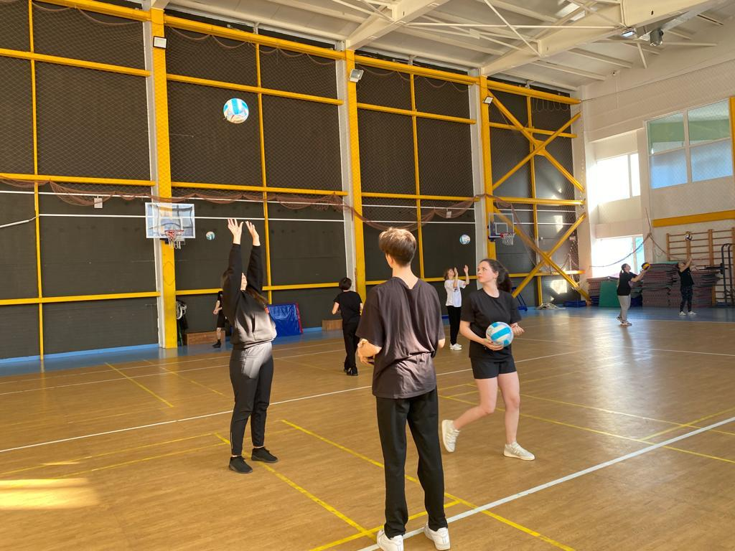
Рисунок 5 – ОРУ с мячами, броски мяча перед собой

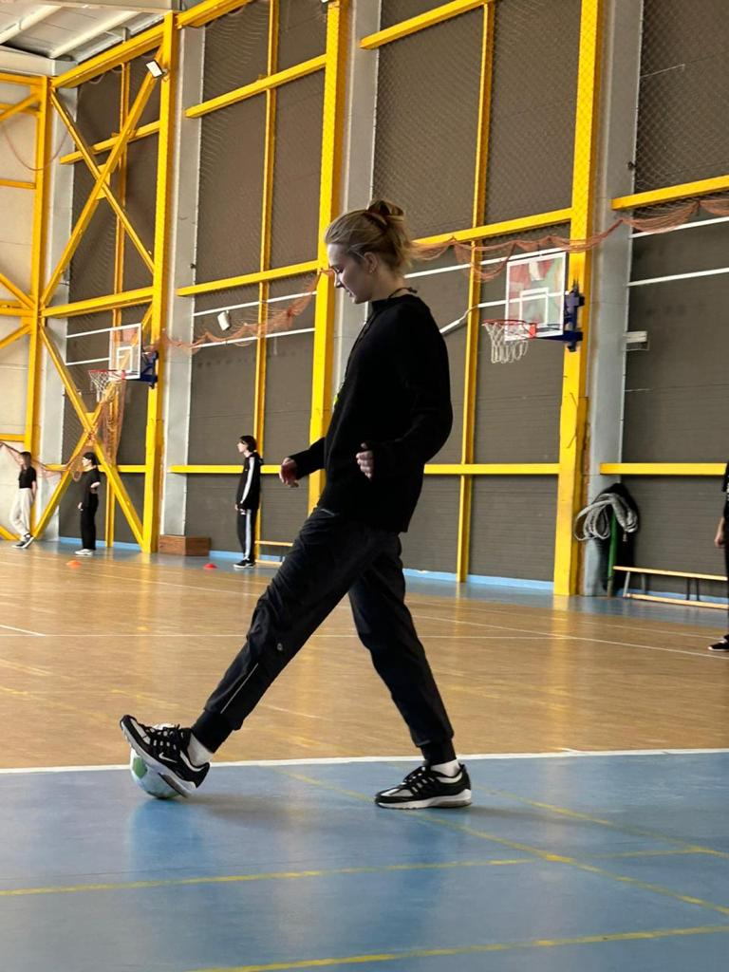
Рисунок 6 – проведение контрольного занятия по теме «футбол». Показ упражнения «ведение мяча до партнера»
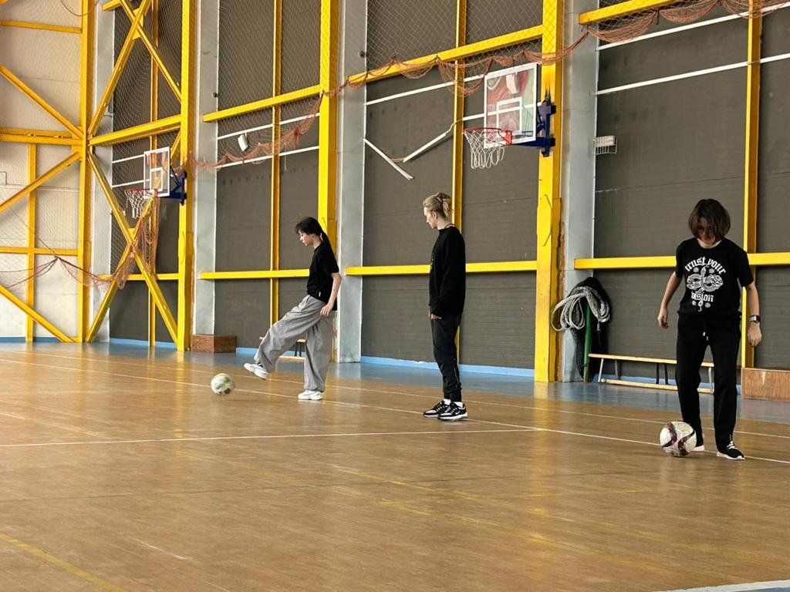
Рисунок 7 – основная часть, упражнение «остановка мяча подошвой»
